UNIVERSIDAD DE COSTA RICA
SISTEMA DE ESTUDIOS DE POSGRADO

Algoritmos para el Diagnóstico de Enfermedad Fúngica Invasora en Pacientes Adultos que presentan Trastornos Hematológicos de Mayor Incidencia en Costa Rica que cursen con Inmunosupresión y requieran Trasplante de Células Madre Hematopoyéticas como Opción de Tratamiento

Trabajo final de graduación sometido a la consideración de la Comisión del Programa de Estudios de Posgrado en Especialidades en Microbiología para optar al grado y título de Especialista en Micología Médica

Marlon Salvatierra Solís

Ciudad Universitaria Rodrigo Facio, Costa Rica
2025

Dedicatoria y Agradecimiento

Quiero dedicar el presente trabajo a mi familia y amigos que me apoyaron incondicionalmente para poder terminar este programa de estudios de posgrado, ya que sin su ayuda no hubiera sido posible culminar de manera exitosa este proyecto de vida.
Adicionalmente deseo agradecer primeramente a Dios por darme los medios necesarios para alcanzar las metas que me he propuesto, a mis docentes y compañeros de especialidad los cuales con su conocimiento y guía constituyeron un firme apoyo que me permitió seguir adelante a pesar de los múltiples obstáculos que se fueron suscitando a lo largo del camino.

“Este Trabajo Final de Graduación fue aceptado por la Comisión del Programa de Posgrado en Especialidades en Microbiología de la Universidad de Costa Rica, como requisito parcial para optar el grado y título de Especialista en Micología Médica”.
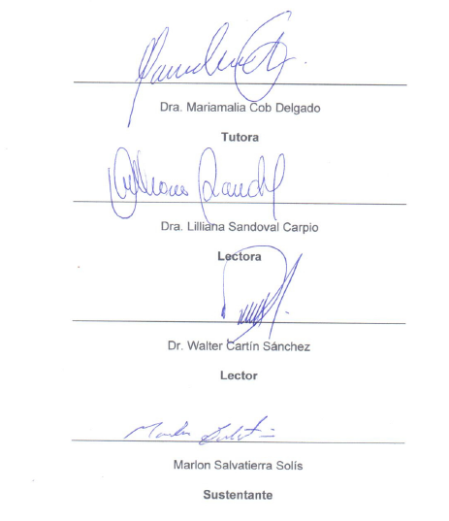

Tabla de contenido
Portada…………………………………………...………………………………………………….i
Dedicatoria y agradecimientos……………………………………...………………………….ii
Hoja de aprobación………………………………………………………………………………iii
Tabla de contenidos……………………………………………………………………………..iv
Resumen……………………………………………………………………...…..………….……vi
Lista de tablas………………………………………………………………………….…...……vii
Lista de figuras.................................................................................................................viii
Lista de abreviaturas…………………………………………………………………...………..ix
1. Marco Teórico ................................................................................................................ 1
1.1 Introducción …………………………………………………………………. .....................1
1.2 Leucemia mieloide Aguda…………................................................................................ 1
1.3 Síndromes Mielodisplásicos………... ............................................................................. 4
1.4 Linfoma de Células del Manto…………………………………… ..................................... 5
2. Trasplante de Células Madre Hematopoyéticas……................................................... 8
2.1 Complicaciones del trasplante de células madre hematopoyéticas ............................... 9
3.Infecciones Fúngicas en el Paciente con Trastornos Hematológicos ..................... 13
3.1 Reconocimiento y Diagnóstico de la Infección Fúngica ............................................... 14
3.2 Tratamiento de la Infección Fúngica………………………………………. …………....... 14
3.3 Prevención de la Infección Fúngica ............................................................................. 16
3.4 Principales Agentes Micóticos asociados a EFI ........................................................... 18
3.4.1 Candida albicans ...................................................................................................... 18
3.4.2 Aspergillus sp ............................................................................................................ 24
3.4.3 Pneumocystis jirovecii ............................................................................................... 27
4.Criterios Diagnósticos EORCT/MSG para Enfermedad Fúngica Invasora............................................................................................................................. 28
4.1 Herramientas Diagnósticas de Enfermedad Fúngica Invasora..................................... 33
5. Rol de Biomarcadores en el Diagnóstico de EFI ...................................................... 36
5.1 Principales biomarcadores para diagnóstico de EFI .................................................... 36
5.1.1 Galactomananos ....................................................................................................... 36
5.1.2 BD Glucanos.............................................................................................................. 37
5.1.3 T2 Candida................................................................................................................ 39
5.1.4 PCR cuantitativa……………………………………………………………………………40
6.Algoritmos Diagnósticos para Enfermedad Fúngica Invasora en Adultos.............................................................................................................................. 42
6.1 Algoritmos Diagnósticos……………………………………………………………………..42
6.2 Recomendaciones Diagnósticas Adicionales……………………...………………………48
7. Conclusiones………………………………………………………………………….………50
Bibliografía......…………..……………………………………………………………………...51

Resumen
Los trastornos que afectan a la sangre y sus componentes se denominan trastornos hematológicos y entre los principales en incidencia que afectan a la población adulta en nuestro país tenemos los siguientes: leucemia mieloide aguda, síndromes mielodisplásicos y linfoma de células del manto; y para cada uno de ellos se tiene como tratamiento diferentes esquemas de quimioterapia y trasplante de células madre hematopoyéticas.
Las infecciones son la principal causa de morbilidad y mortalidad en pacientes que presentan neutropenia severa, condición común que se presenta en pacientes con trastornos hematológicos, teniendo las infecciones invasivas por hongos una incidencia cada vez mayor en este tipo de pacientes, donde los principales agentes causales corresponden a Aspergillus sp, Candida sp y Pneumocystis jirovecii.
La enfermedad fúngica invasora (EFI) puede clasificarse en probada, probable o posible por lo que es de suma importancia hacer un diagnóstico efectivo con el fin de determinar la terapia antifúngica adecuada de ser necesaria, la duración del tratamiento, la necesidad de intervenciones quirúrgicas, el monitoreo de la enfermedad fúngica y la necesidad o no de una profilaxis secundaria.
El diagnóstico de EFI es todo un reto, ya que muchas veces los signos y síntomas de la enfermedad no son claros, los cultivos de sangre y respiratorios muchas veces son negativos y los pacientes frecuentemente poseen morbilidades subyacentes que imposibilitan obtener muestras adecuadas para demostrar la presencia del hongo, debido a estas situaciones, actualmente, según el criterio de expertos en el tema, es más apropiado utilizar biomarcadores serológicos (cuantificación de beta glucanos y galactomananos en suero) y estudios moleculares (PCR) o una combinación de ambos para hacer más eficiente el diagnóstico de EFI. Para facilitar este proceso, se han creado diversos algoritmos diagnósticos de EFI y en este trabajo se presentan una serie de algoritmos desarrollados a partir de los más recientes conocimientos en el tema que podrían adaptarse a los protocolos que se encuentran disponibles en los diferentes hospitales clase A nacionales con el fin de facilitar y hacer más eficiente el diagnóstico de EFI en la población objeto de este trabajo para un mejor aprovechamiento de los diversos recursos institucionales y mejorar la calidad de vida de los pacientes que padecen los principales trastornos hematológicos que requieren de tratamientos de quimioterapia o trasplante de médula ósea.

Lista de Tablas

Número Tabla Título Tabla Página
- Criterios para Enfermedad Fúngica Invasora Probada 29
- Criterios para Candidiasis Invasiva Probable 31
- Criterios para Aspergilosis Invasiva Probable 32
- Criterios para Pneumocistosis Invasiva Probable 32

Lista de Figuras
N° Figura Título Figura Página
- Principales vías de entrada de agentes fúngicos al organismo. 18
- Representación de la pared de C. albicans 20
- Representación de mananos en la pared de C. albicans 21
- Diferentes interacciones de C.albicans con el hospedero 22
- Sitios de comensalismo y enfermedad de C. albicans en el cuerpo humano 23
- Representación de la pared celular de conidias y micelio de A. fumigatus 25
- Algoritmo para tamizaje por EFI en pacientes con trastorno hematológico 43
- Algoritmo diagnóstico para AI em paciente neutropénico 44
- Algoritmo diagnóstico para AI em paciente com sospecha clínica 45
- Algoritmo diagnóstico para candidiasis invasiva 46
- Algoritmo diagnóstico para pneumocistosis invasiva 47

Lista de abreviaturas
ADN: ácido desoxirribonucleico
- fumigatus: Aspergillus fumigatus
AI: aspergilosis invasiva
API: aspergilosis pulmonar invasiva
ARNr: ácido ribonucleico ribossomal
BDG: beta glucanos
BSMM: British Society for Medical Mycology
- albicans: Candida albicans
céls/uL: células por microlitro
CI: candidiasis invasiva
CMV: citomegalovírus
CSF-M: factor estimulante de colonias de macrófagos
dNTPs: desoxinucleótido trifosfatos
Dx: diagnóstico
EBMT: European Society for Blood and Marrow Transplantation of Cancer/Mycosis Study Group
EFI: Enfermedad Fúngica Invasiva
EORCT/MSG: European Organization for Research and Treatment
FDA: Food and Drug Administration
Fig: figura
G-CSF: factor estimulante de colonias de granulocitos
GM: galactomananos
GPI: glicosilfosfatidilinositol
IFA: indirect fluorescent antibody
IL-1α: interleucina uno alfa
IvsH: Enfermedad injerto versus huésped
K2EDTA: ácido etilendiaminotetraacético dipotásico
LB: lavado bronquial
LBA: lavado bronquioalveolar
LCR: líquido cefalorraquídeo
LMA: leucemia mieloide aguda
LT: linfocito T
mg/kg: miligramos sobre kilogramos
MDR-1: multidrug resistance mutation one
MO: médula ósea
OMS: Organización Mundial de la Salud
OS: órgano sólido
PCP: pneumocistosis pulmonar
PCR: reacción en cadena de la polimerasa
P. jirovecii: Pneumocystis jirovecii
pg/mL: picogramos sobre mililitros
RM: resonancia magnética
SMD: síndrome mielodisplásico
TAC: tomografía axial computarizada
TCMHA: trasplante de células madre hematopoyéticas alogênico
TNF: fator de necrosis tumoral
Tx: tratamento
VIH/SIDA: vírus inmunodeficiencia humana/síndrome de inmunodeficiencia adquirida

- Marco Teórico
1.1 Introducción
Los trastornos que afectan a la sangre y sus componentes se denominan trastornos hematológicos, de los cuales existen una gran variedad y pueden afectar la cantidad y la funcionalidad de los diferentes componentes de la sangre como las células sanguíneas, las diferentes proteínas del sistema de coagulación o a los componentes del sistema inmunitario.
Este trabajo se enfoca en los tres principales trastornos hematológicos presentes en adultos causantes de inmunosupresión, que son candidatos a trasplante de células madre y que presentan la mayor incidencia de infecciones fúngicas en el Sistema Hospitalario de Costa Rica (1,2).
En pacientes adultos, los principales trastornos hematológicos corresponden a: leucemia mieloide aguda, síndromes mielodisplásicos y linfoma de células del manto, los cuales se detallan a continuación.
1.2 Leucemia Mieloide Aguda
La leucemia mieloide aguda (LMA) es una enfermedad maligna, clonal de los tejidos hematopoyéticos que se caracteriza por una acumulación anormal de células blásticas principalmente en la médula ósea y una producción defectuosa de células sanguíneas normales por lo que hay anemia y trombocitopenia con un conteo de neutrófilos puede variar de normal a bajo dependiendo del recuento total de leucocitos (3,7).
Entre los principales factores de riesgo externos para desarrollar LMA tenemos exposición a altas dosis de radiación, exposición crónica a altas dosis de benceno, fumado y exposición a agentes quimioterapéuticos (daño al ADN celular); también ha sido asociado la exposición a pesticidas, derivados de petróleo, solventes orgánicos. Entre los factores de riesgo endógeno que aumenta el riesgo de padecer LMA (principalmente leucemia promielocítica) tenemos: obesidad (donde el mecanismo de acción no ha sido determinado, pero se cree que los altos niveles de leptina y los bajos niveles de adiponectina acortan los telómeros en las células). Y también la presencia de enfermedades adquiridas como la leucemia mieloide crónica, hemoglobinuria paroxística nocturna; desórdenes hematopoyéticos como la anemia aplásica; condiciones congénitas como el síndrome de Down, etc. aumentan el riesgo de padecer LMA. (3,7).
La patogénesis molecular de la LMA puede deberse a mutaciones que se pueden presentar:
- Célula madre leucémica: se da una serie de mutaciones en una célula progenitora multipotencial hematopoyética primitiva o muy ocasionalmente en una célula progenitora linaje restrictivo que esta más diferenciada.
- Célula madre preleucémica: la LMA se presenta por la acumulación de cambios genéticos y epigenéticos en células madre hematopoyéticas pluripotenciales normales.
- Presencia de más de un “clon fundador” con su propia historia de mutaciones.
- Rol de telómeros: en la LMA la presencia de aberraciones cromosómicas múltiples se caracteriza por presentar telómeros críticamente cortos.
- Mutaciones somáticas: las cuales provienes de traslocaciones cromosomales principalmente, la traslocación produce un rearreglo de una región crítica de un protooncogén, el cual desarrolla un oncogen que codifica una proteína de estructura anormal la cual altera el desarrollo celular normal y predispone a una transformación maligna de la célula (3,7).
Las diferentes mutaciones que se presentan en la LMA provocan una desregulación de una o varias vías de señalización de transducción que producen alteraciones en las vías que aseguran el comportamiento normal de los procesos celulares de diferenciación y maduración, proliferación y señales de sobrevida en células hematopoyéticas (3,7).
La LMA es la forma de leucemia más común durante el periodo neonatal, representa una pequeña proporción durante la niñez; aproximadamente el 80% de todos los casos de leucemia en adultos (3,7).
Según el fenotipo inmunológico involucrado la LMA se clasifica en leucemia mieloblástica, mielomonocítica, eritroide, promielocítica, monocítica, megacarioblástica, basofílica y mastocítica (3,7).
Entre los signos y síntomas de LMA tenemos palidez, fatiga, debilidad, palpitaciones, disnea, anemia, petequias, epistaxis, gingivorragia, sangrado anormalmente prolongado debido a la trombocitopenia; pústulas infecciones piógenas menores de la piel, infecciones más severas como neumonía, pielonefritis, meningitis se pueden presentar cuando el recuento de neutrófilos es menos de 500 células/uL (3,7).
El tratamiento de la LMA incluye:
- Una fase inicial de inducción de la remisión: la cual tiene como objetivo lograr la completa remisión (menos de 2% de blastos en médula ósea, un recuento mayor de 1000 neutrófilos/uL y más de 100000 plaquetas/uL, involucra el uso simultáneo de múltiples agentes (antraciclina, antraquinona, citarabina, daunorubicina, idarubicina, fludarabina, factores estimulantes de crecimiento celular G-CSF) o una secuencia de terapia planeada llamada tratamiento secuencial cronometrado. Estos tratamientos pueden tener una duración aproximada de 7 días. En esta etapa se produce una neutropenia severa por lo que se pueden presentar infecciones oportunistas por múltiples organismos incluidos los hongos, por lo que el desarrollo de enfermedad fúngica invasora es alto y se puede requerir el uso de profilaxis antifúngica una vez finalizada la fase de inducción con anfotericina B o azoles como el posaconazol, caspofungina. Los pacientes de más de 60 años pueden presentar altas tasas de morbi-mortalidad en esta etapa al presentar periodos más prolongados de aplasia celular y presentar mutaciones más desfavorables (expresión MDR1). En las mujeres embarazadas se ha observado que recibir este tratamiento en el segundo o tercer trimestre provoca complicaciones menores en el feto, pero el retrasar el tratamiento si produce consecuencias devastadoras para la madre, durante el primer trimestre de embarazo se puede utilizar la leucoaféresis.
- Terapia post remisión: al obtenerse la remisión, el tratamiento posterior se indica para preservar el estado de remisión (eliminación del clon blástico de la médula ósea junto con la restitución de la hemopoyesis normal). El tratamiento post remisión no produce citopenias prolongadas ni profundas puede consistir en quimioterapia, trasplante de células madre, quimioterapia de mantenimiento de bajas dosis; la escogencia del tratamiento va a depender del estado del paciente y de los factores de riesgo. Si ocurre recaída de la LMA las opciones de tratamiento pueden incluir diferentes regímenes de quimioterapia, trasplante de células madre alogénico entre otros.
- Terapia de mantenimiento: puede requerirse o no e incluye quimioterapia mensual (bajas dosis de citarabina) (3,7).
1.3 Síndromes Mielodisplásicos
Los síndromes mielodisplásicos (SMD) representan una colección de neoplasias hematopoyéticas caracterizados por una diferenciación y morfología celular anormal que resultan en citopenias sanguíneas; estos desórdenes clonales incluyen una exagerada apoptosis de precursores hematopoyéticos en la médula ósea, anormalidades cromosómicas (principalmente deleciones parciales o totales), mutaciones somáticas y una predilección variable de sufrir una evolución clonal hacia leucemia mieloide aguda (LMA), estas neoplasias derivan de la expansión clonal de una célula progenitora hematopoyética multipotencial con mutaciones somáticas. El curso clínico de los pacientes con SMD es variable y dependiente del síndrome que lo afecte, desde citopenias clonales indolentes (ejemplo anemia refractaria) con baja tasa de transformación en LMA hasta formas más agresivas con alto riesgo de evolución a LMA (anemia refractaria con exceso de blastos) (4,7).
Según la Organización Mundial de la Salud (OMS) los SMD se clasifican en:
- Citopenia refractaria con displasia unilinaje.
- Anemia refractaria con anillos sideroblastos.
- SMD asociado con del(5q) aislado.
- Citopenia refractaria con displasia multilinaje.
- Anemia refractaria con exceso de blastos.
- SMD no clasificable (4,7).
Entre los factores de riesgo de padecer SMD están la exposición a agentes que dañan el ADN celular como la quimioterapia, altas dosis de radiación ionizante, contaminación con benceno, fumado. Los SMD pueden ocurrir a cualquier edad, incluyendo raras formas pediátricas, la incidencia se incrementa exponencialmente después de los 40 años de edad, siendo una enfermedad común en los adultos mayores, este patrón evidencia que la aparición de mutaciones somáticas en las células madre hematopoyéticas incrementan con la edad. Con excepción del síndrome 5q menos, los SMD son más comunes en hombres que en mujeres (4,7).
No todas las anormalidades identificadas en la médula ósea de pacientes con SMD se deben a los clones neoplásicos, hay muchas alteraciones en el microambiente que contribuyen a la hematopoyesis anormal característica de los SMD, por ejemplo, niveles alterados de citoquinas como el CSF-M, IL-1α, TNF, etc. y los clones pueden producir una activación del sistema inmune innato y una desregulación del sistema inmune adaptativo (4,7).
Entre los signos y síntomas de los pacientes afectados tenemos: palidez, debilidad, malestar general, disnea, fatiga, anemia, infecciones relacionadas a neutropenia severa o disfunción de los neutrófilos, hemorragia relacionada a trombocitopenia severa o disfunción plaquetaria, fiebre, artralgia, hepatomegalia, esplenomegalia. Neutropenia está presente en un 50% de los pacientes al momento del diagnóstico (4,7).
Entre los criterios diagnósticos de SMD tenemos: presencia de una o más citopenias sin explicación (Hemoglobina<11 g/dL, neutrófilos <1500/uL, plaquetas< 100000/uL); >10% células displásicas en línea mieloide, eritroide y/o megacariocítica, evidencia de anormalidades citogenéticas típicas de SMD (del5q, por ejemplo), no presencia de criterios diagnósticos de LMA, etc. (4,7).
El tratamiento del SMD va a depender del pronóstico de evolución de la enfermedad medido mediante diferentes herramientas, por ejemplo:
- Pacientes de bajo riesgo: son tratados comúnmente con terapias de baja intensidad como factores estimulantes del crecimiento de células hematopoyéticas, agentes inmunomoduladores, terapias de soporte como transfusiones sanguíneas.
- Pacientes de alto riesgo: se utilizan como tratamientos agentes hipometilantes (azacitidina, decitabina), agentes citotóxicos (hidroxiurea), terapia inmunosupresora o trasplante de células madre hematopoyéticas alogénico (TCMHA, único tratamiento que puede curar esta enfermedad y aplicable a cualquier edad). Se recomienda terapia antifúngica profiláctica en pacientes con SMD que padezcan neutropenia prolongada o que tengan que someterse a quimioterapia de inducción (4,7).
1.4 Linfoma de células del manto
El linfoma de células del manto (LCM) es un tipo de linfoma No Hodgkin que debe su nombre a las similitudes morfológicas e inmunofenotípicas de sus células malignas con los linfocitos de la zona del manto de los centros germinales en los nódulos linfáticos; basado en la citología la forma clásica de esta enfermedad se caracteriza por la presencia de células de tamaño pequeño a intermedio, núcleo escindido e irregular, cromatina densa y nucleolo indistinguible; posee dos variantes: una de célula pequeña de curso más benigno y otra de célula blastoide y pleomórfica de curso más agresivo (5,8,9).
Debido a que el LCM presenta heterogeneidad morfológica que va desde infiltración difusa del nódulo linfático, patrón nodular o patrón de zona del manto; la detección de las marcas genéticas características mediante inmunohistoquímica (sobreexpresión de ciclina D1) o hibridación fluorescente in situ (traslocaciones cromosomales como t [11;14] [q13; q32] son de vital importancia para confirmar el diagnóstico (5,8,9).
Esta enfermedad se presenta con mayor frecuencia después de los 65 años y con mayor incidencia en hombres que en mujeres (5,8,9), principalmente en hombres adultos mayores con linfadenopatía en viarios sitios, por ejemplo, cervical, axilar o inguinal con presencia o no de los siguientes síntomas: fiebre, sudoración nocturna, pérdida de peso, esplenomegalia, dolor abdominal, diarrea, signos de obstrucción intestinal, pólipos intestinales, etc. (5,8,9).
Terapia
El linfoma de células del manto se considera incurable y de curso agresivo, aunque algunos pacientes pueden presentar una evolución indolente y no requerir tratamiento por años, en los pacientes con estados avanzados de la enfermedad se utiliza como terapia:
1-Terapia de inducción de la remisión (hay dos tipos de tratamiento):
- Quimioterapia convencional: administración de dosis combinadas de ciclofosfamida, doxorrubicina, vincristina y prednisolona (CHOP).
- Inmunoquimioterapia combinada: tratamiento combinado de quimioterapia (CHOP) más rituximab (R-CHOP), bendamustina más rituximab (BR); donde el uso de BR se utiliza principalmente en pacientes con linfoma de células del manto tipo leucemia linfocítica crónica mientras que el R-CHOP se prefiere para pacientes con casos más agresivos (variantes blastoide) con LDH elevada (5,8,9).
2. Terapia de consolidación/Mantenimiento: se recomienda terapia de mantenimiento con rituximab y radioinmunoterapia como consolidación (5,8,9).
3. Trasplante de células madre autólogo: el cual se realiza después de realizar una intensa terapia de inducción y una terapia de consolidación de alta dosis; esta combinación de tratamientos es la que provee la posibilidad de una remisión total (5,8,9).

2.Trasplante de Células Hematopoyéticas
Como el trasplante de células hematopoyéticas constituye actualmente la principal posibilidad de cura y un alto riesgo de presentar infecciones fúngicas durante su aplicación para los pacientes afectados por los trastornos hematológicos anteriormente citados, procederemos a dar una breve explicación de sus principios biológicos y aplicaciones clínicas (6).
La fuente de células hematopoyéticas puede ser la médula ósea, sangre periférica o sangre de cordón umbilical; y el trasplante puede ser de dos tipos (6):
- Autólogo: cuando se utilizan células provenientes del mismo paciente, tiene menores tasas de mortalidad relacionada al trasplante, tiene el riesgo de que las células trasplantadas vayan contaminadas con células tumorales residuales. Este trasplante se recomienda en aquellos pacientes cuya neoplasia presenta quimiosensibilidad a las terapias de dosis convencional y no presentan compromiso extenso de la médula ósea; en este caso la erradicación de la enfermedad se da como resultado de un alza en la dosis de la quimioterapia y el trasplante funciona como un rescate de las células hematológicas.
- Alogénico: cuando se utilizan células de un donador diferente del paciente, se considera un procedimiento más complicado que el trasplante autólogo porque requiere más preparación pretrasplante, posee un riesgo mayor de complicaciones para el paciente por lo que posee una mayor tasa de mortalidad y requiere inducir un periodo de inmunosupresión post procedimiento para evitar que se presente la enfermedad de injerto vs huésped lo que hace más vulnerable al paciente de padecer infecciones de todo tipo incluidas las infecciones fúngicas. Este trasplante se recomienda en aquellos pacientes cuyo trastorno hematológico se desarrolló principalmente en la médula ósea (leucemia mieloide/linfoide aguda, por ejemplo) presentando un alto compromiso de la médula ósea (6).
En ambos tipos de trasplante, el principal mecanismo de eliminación de las células tumorales consiste en el reconocimiento inmunológico y posterior destrucción de las células blásticas residuales por medio de las células inmunes derivadas del donante (autólogo o alogénico), este fenómeno se conoce como efecto injerto vs tumor (6).
Entre los principales aspectos que se consideran al momento de evaluar y seleccionar candidatos para un trasplante de células hematopoyéticas tenemos (6):
- Estadio de la enfermedad al momento del trasplante: es el principal predictor de sobrevida posterior al trasplante.
- Edad: a mayor edad se presenta mayor riesgo de toxicidad frente a los diferentes esquemas de quimioterapia, los cuales son necesarios para inducir la remisión requerida de previo a los procedimientos de trasplante.
- Comorbilidades preexistentes: para el trasplante se requiere que los diferentes órganos y funciones del cuerpo trabajen de la manera más adecuada posible, principalmente en los pacientes mayores; se debe evaluar el corazón, pulmones, riñones, hígado. Actualmente se utilizan herramientas que determinan el riesgo para el trasplante de presentar diferentes comorbilidades, por ejemplo, el score de riesgo EBMT (6).
2.1 Complicaciones del trasplante de células madre hematopoyéticas
Los primeros 100 días post trasplante tanto autólogo como alogénico corresponden a los de mayor riesgo para los pacientes donde los cuidados a los que son sometidos son de crítica importancia para su supervivencia, entre las principales complicaciones que se pueden presentar tenemos las siguientes (6):
- Fallo del injerto primario (temprano, no se alcanzan los valores límite de restablecimiento) o secundario (tardío, se alcanzan los valores límite de restablecimiento pero decaen posteriormente): no se alcanzan los niveles de células necesarias para restablecer la función hematopoyética normal con el subsecuente riesgo de infección o hemorragia, entre sus posibles causas están el rechazo del injerto debido a inmunidad residual del huésped, neoplasia persistente o progresiva, baja carga de células del donante, medicación, infecciones.
- Toxicidades en otros órganos: mucositis, síndrome obstructivo sinusoidal, complicaciones pulmonares debidas a la intensidad de las terapias de consolidación, comorbidades, medicación inmunosupresora y agentes antimicrobianos que se le administren al paciente (6).
La susceptibilidad a las infecciones es una condición crítica que se puede presentar en los pacientes sometidos a trasplante de células hematopoyéticas, por lo que es de vital importancia desarrollar protocolos que permitan prevenir, monitorear y dar seguimiento al tratamiento de todo tipo de infección fúngica, viral o bacteriana. La duración de la neutropenia, la severidad del daño de la mucosa oral y gastrointestinal corresponden a factores de riesgo del paciente que deben ser monitoreados constantemente para tomar las medidas preventivas necesarias para evitar infecciones (6).
Las infecciones fúngicas son complicaciones serias y potencialmente fatales que se pueden presentar en los pacientes sometidos a trasplante de células hematopoyéticas principalmente en aquellos pacientes sometidos a trasplante alogénico ya que requieren de una medicación inmunosupresora post injerto. La incidencia de infecciones fúngicas varía considerablemente entre los diferentes centros que realizan trasplante debido a diferencias en factores como localización geográfica, cercanía con construcciones y regímenes profilácticos establecidos como por ejemplo si poseen protocolos para toma y manejo de muestras micológicas (1,2,6).
Candida sp y Aspergillus sp son los patógenos fúngicos más asociados a infecciones en este tipo de pacientes, pero otros organismos han sido asociados también. El utilizar fluconazol como terapia de profilaxis ha demostrado que disminuye la incidencia de invasiones superficiales e invasivas por Candida albicans y puede disminuir la tasa de mortalidad a los 100 días de los pacientes sometidos a trasplante alogénico, pero tiene poco eficacia contra especies de Aspergillus, Pichia kudriavzevii (Candida krusei), Nakaseomyces glabratus (Candida glabrata) y puede incrementar la incidencia de resistencia en otras especies de Candida Por lo general se recomienda utilizar una terapia más agresiva contra hongos filamentosos como voriconazol o itraconazol para prevenir infecciones invasivas por estos organismos , pero el uso de estos agentes se ha asociado con un alto riesgo de padecer efectos adversos y no traer beneficios para mejorar las tasas de mortalidad, de ahí la importancia de desarrollar protocolos que permitan monitorear constantemente a estos pacientes para detectar el desarrollo o no de infecciones fúngicas y su evolución con el fin de evitar exponer de manera innecesaria a los pacientes a agentes antifúngicos o en su defecto dar el tratamiento adecuado de manera oportuna (1,2,6).

Periodos post Trasplante
En los procedimientos de trasplante de células madre hematopoyéticas se pueden reconocer 3 periodos post trasplante (6):
Primer periodo: corresponde al primer mes post trasplante donde el paciente recibe altas dosis de drogas inmunosupresoras. En este periodo no aparecen infecciones oportunistas ya que el factor determinante de aparición de infecciones oportunistas es la duración de la inmunosupresión y no la dosis diaria de drogas inmunosupresoras. Se pueden presentar 3 tipos de infecciones (1,6):
- Asintomáticas: ya estaba presente en el receptor, se exacerba por el procedimiento y se hace evidente al administrar el tratamiento inmunosupresor.
- Que las células trasplantadas vengan con alguna infección.
- Se de la aparición de una infección relacionada con la intervención quirúrgica y el post operatorio.
Las infecciones por Candida sp (microbiota normal del paciente) son las más importantes en este periodo y van declinando con el tiempo (1,2,6).
Segundo periodo: va de 2 a 6 meses post trasplante, hay una intensa inmunosupresión y aparecen infecciones por organismos oportunistas externos o ambientales como Aspergillus sp. Además, si hay infección por citomegalovirus se aumenta el estado de inmunosupresión lo que sumado a la administración de drogas inmunosupresoras incrementa mucho más la inmunosupresión del paciente haciéndolo mucho más susceptible a infecciones oportunistas por hongos (1,2,6).
Tercer periodo: va de 7 a 15 meses post trasplante, disminuye el nivel de inmunosupresión, se da un mejor trabajo de las células trasplantadas porque ya se adaptaron al nuevo hospedero. El riesgo corresponde a adquirir infecciones por organismos presentes en la comunidad al igual que un individuo inmunocompetente, pero pueden presentar una evolución atípica y/o exacerbada. En un 15% de los pacientes se puede presentar disfunción crónica del injerto por rechazo crónico por lo que requieren tratamiento inmunosupresor más intenso y pueden padecer infecciones crónicas por organismos como citomegalovirus (CMV) que es un microorganismo inmunomodulador y con ello hacer al paciente propenso a adquirir infecciones oportunistas (1,2,6).
La correcta evaluación del paciente en fase pretrasplante es de vital importancia para determinar la presencia de factores de riesgo como infecciones latentes que se puedan reactivar, ver si hay nódulos subcutáneos, entre otros (1,2,6).
En pacientes adultos trasplantados se ha observado que un 20% de las infecciones invasoras fueron causadas por hongos filamentosos donde la mayoría fueron hongos hialinos (Aspergillus sp, Fusarium sp, Histoplasma sp, por ejemplo) debido principalmente a (1,6):
- Falla terapéutica: por reacción entre el agente antifúngico y el agente inmunosupresor, por ejemplo, al administrar caspofungina junto a ciclosporina, esta última inhibe el efecto antifúngico de las caspofungina; el antifúngico puede tener efecto nefrotóxico, hay escasas drogas antifúngicas eficaces y seguras para utilizar.
- Condición higiénica del paciente: hábitos del paciente pueden favorecer la aparición de micosis.
- Paciente con diabetes mellitus: el uso incrementado de corticosteroides en pacientes los puede volver diabéticos y esta condición incrementa el riesgo de adquirir infecciones.
- Presencia de infecciones con citomegalovirus.
- Bajos recuentos de leucocitos.
- Pacientes urémicos: tienen una mayor incidencia de defectos inmunitarios (1,2,6).

3.Infecciones fúngicas en el paciente con trastornos hematológicos que presentan inmunosupresión

Las infecciones son la principal causa de morbilidad y mortalidad en pacientes que presentan neutropenia severa, condición común que se presenta en pacientes con trastornos hematológicos. La severidad y duración de la neutropenia determina el riesgo de adquirir una infección. Debido a que la prevención de la infección durante los periodos de neutropenia puede reducir la morbilidad y mejorar la sobrevida del paciente es necesario focalizar nuestra atención sobre las medidas profilácticas y de prevención contra los diferentes microorganismos, y para nuestro caso en particular contra las infecciones fúngicas (1,2).
Entre los factores de riesgo para desarrollar infecciones tenemos una severa neutropenia (valores menores a 500 células/uL), daño en las barreras anatómicas como las mucosas y la piel, ya que favorecen el desarrollo de infecciones al funcionar como puertas de entrada (1,2).
Las infecciones por hongos son comunes en pacientes que presentan periodos prolongados de neutropenia severa y que presentan defectos en la inmunidad mediada por células. Candida albicans es el hongo aislado con mayor frecuencia, sin embargo, en los últimos años el número de aislamientos de Candida no albicans ha ido incrementando esto debido principalmente al uso generalizado de profilaxis contra C. albicans. El tracto gastrointestinal sirve como reservorio para otras especies de Candida, además de que estás pueden entrar al torrente sanguíneo a través de catéteres (1,2).
El uso de profilaxis contra hongos filamentosos se ha asociado con un incremento en la incidencia de mucormicosis y de hongos emergentes como Scedosporium sp. Por otro lado, los pacientes que requieren tratamiento crónico con glucocorticoides pueden padecer infecciones por Aspergillus sp, Cryptococcus sp, Histoplasma sp, Coccidioides sp, Trichosporon sp, Fusarium sp. y Pneumocystis jirovecii, un hongo ubiquito que puede causar neumonía en pacientes neutropénicos o que presentan defectos en la inmunidad mediada por células (1,2).

3.1 Reconocimiento y diagnóstico de la infección fúngica
El desarrollo de una infección en un paciente puede estar acompañado de una serie de manifestaciones clínicas o por ninguna, cualquier fiebre que presente el paciente en cualquier momento es muy sugestivo de una infección, sin embargo, hipotermia, deterioro del estado mental, mialgias, letargo pueden indicar la presencia de una infección en este tipo de pacientes en ausencia de fiebre; la presencia de pus puede estar ausente o disminuida ya que su mecanismo de formación depende de la presencia de una cantidad adecuada de neutrófilos (1,2).
Se debe realizar un examen físico riguroso del paciente, se debe prestar atención a la boca y dientes en busca de ulceraciones o enfermedad periodontal, observar la piel con detalle en busca de pequeñas lesiones que puedan indicar la presencia de enfermedad fúngica. Realizar estudios radiológicos en busca de lesiones por ejemplo en pulmones y senos paranasales (1,2).
Hemocultivos pueden ser tomados de previo al inicio de la terapia antifúngica y de manera periódica mientras la fiebre persista; realizar cultivos del lumen de cada catéter que posea el paciente o de cualquier sitio anatómico de acuerdo con los síntomas o factores de riesgo que tenga el paciente (en cultivos de esputo tener cuidado con la interpretación porque el resultado puede reflejar la biota que coloniza la orofaringe en vez de patógenos que estén infectando el pulmón). Además, se puede utilizar técnicas de diagnóstico molecular como la prueba de reacción en cadena de la polimerasa o pruebas de detección de antígenos para diagnosticar hongos que sean difícil de recuperar mediante cultivo tradicional, por ejemplo, Pneumocystis jirovecii de muestras tipo lavado bronco alveolar (1,2).
3.2 Tratamiento de las infecciones fúngicas
Tratamiento inicial en las infecciones fúngicas: el desarrollo de infecciones fúngicas sistémicas es frecuente en pacientes neutropénicos y el inicio de terapia fúngica empírica debe considerarse en pacientes febriles si la terapia antibiótica empírica no es efectiva dentro de los 5-7 días después de iniciada (1,2).
La neumonía por Pneumocystis jirovecii puede ser tratada con trimetroprim-sulfametoxazol o con pentamidina o primaquina-clindamicina en aquellos pacientes alérgicos o intolerantes al trimetroprim (1,2).
La terapia empírica con antifúngicos constituye el estándar de cuidado en los pacientes neutropénicos de alto riesgo que presentan fiebre persistente, sin embargo, hoy en día se prefiere utilizar la denominada terapia antifúngica preferente la cual, a diferencia de la terapia empírica, solamente se administra cuando hay suficiente evidencia temprana de una enfermedad fúngica invasora mediante el uso de estrategias o protocolos como el monitoreo radiológico, molecular (detección de productos de genes fúngicos para candidemia), microbiológico, determinación de B-glucanos o galactomananos en sangre (1,2).
El desarrollo de hongos resistentes a los antifúngicos actualmente corresponde a una potencial amenaza clínica, donde el uso profiláctico de antifúngicos puede contribuir a la aparición de cepas resistentes y la resistencia cruzada entre diferentes clases de antifúngicos es otro potencial problema importante que merece más estudios, de ahí la importancia de definir y utilizar otras estrategias que reemplacen el uso empírico de antifúngicos para asegurar que cuando se dé su administración sea como línea de tratamiento final y adecuada para eliminar el hongo causante de la infección y con ello disminuir los costos de atención y mejorar la calidad y sobrevida del paciente al evitar exponerlo a efectos secundarios por el uso de antifúngicos innecesarios (1,2).
El reajuste o modificación del tratamiento fúngico inicial puede ser necesario debido a diferentes razones, por ejemplo los resultados de los cultivos pueden sugerir el uso de otros esquemas de tratamiento que podrían ser más activos o menos tóxicos; pero debemos considerar aquellas circunstancias donde cambiar el esquema de tratamiento antifúngico puede no eliminar la fiebre, por ejemplo la presencia de organismos resistentes o la persistencia de fiebre de origen no infeccioso (debida a medicamentos o por recurrencia de neoplasia); por lo que es importante repetir los cultivos, utilizar biomarcadores y realizar reevaluaciones clínicas cuidadosas del paciente. La duración de la terapia antifúngica profiláctica está definida por un periodo mínimo de tiempo y hasta que el recuento de neutrófilos alcance 500uL/uL, esta estrategia reduce el riesgo de infecciones, pero debe monitorearse con cuidado para evitar la aparición de organismos resistentes al tratamiento y la toxicidad al antifúngico (1,2).
En los pacientes en recuperación de quimioterapia la fiebre puede persistir aun cuando el recuento de neutrófilos alcance los 500células/uL, por lo que podemos estar ante una infección profunda como la candidiasis hepatoesplénica, en dicha condición generalmente los hemocultivos son negativos y se requiere de una biopsia para su diagnóstico microbiológico, en este caso la elevación de los niveles séricos de fosfatasa alcalina así como la presencia de lesiones perforadas en el hígado que se evidencian en la tomografía axial computarizada puede sugerir la presencia de esta patología, por lo que resulta de suma importancia contar con otras pruebas diagnósticas como la detección molecular de especies de Candida para dar evidenciar una infección temprana y dar el tratamiento adecuado (1,2).
Las infecciones asociadas a catéter son una causa importante de fiebre persistente en pacientes con recuperación hematológica para su eliminación se requiere de terapias de mínimo 14 días con la remoción respectiva del catéter y si es necesario reemplazarlo se debe colocar en un nuevo sitio anatómico, los catéteres venosos centrales impregnados con plata y clorhexidina pueden prevenir las infecciones sanguíneas en pacientes neutropénicos (1,2).
Actualmente es factible que se administre la quimioterapia en pacientes neutropénicos fuera del hospital, ya que se ha visto que la incidencia de infecciones es similar que las vistas en pacientes hospitalizados, eso sí el paciente debe cumplir ciertos requisitos para optar por este régimen por ejemplo aquellos pacientes que se espera que tengan periodos cortos de neutropenia y que presenten pocas comorbilidades; mientras que los pacientes que permanezcan febriles, necesiten la administración de múltiples antibióticos no son candidatos para este régimen. Por otro lado, una educación rigurosa y un serio compromiso de la familia del paciente es indispensable para que se den las mejorías esperadas en el paciente (1,2).
3.3 Prevención de infecciones fúngicas
Las infecciones fúngicas en pacientes neutropénicos presentan altas tasas de mortalidad por lo que su prevención es de vital importancia, la terapia profiláctica antifúngica ha sido utilizada desde hace años, pero su conveniencia es todavía motivo de controversia debido a la posible aparición de cepas resistentes a los agentes utilizados como profilaxis, a los efectos nocivos de las drogas utilizadas, diferentes dosis que se le aplican a los enfermos y a los pocos estudios en pacientes realizados con respecto a esta situación (1,2).
La terapia profiláctica antifúngica se utiliza en pacientes que van a tener una neutropenia prolongada y severa como por ejemplo en aquellas personas sometidas a procedimientos de trasplante alogénico y no está indicada en pacientes sometidos a quimioterapia con bajos niveles de toxicidad (1,2).
Como antifúngicos para terapia profiláctica se han utilizado fluconazol (con el agravante de que puede incrementar el riesgo de infecciones por N. glabratus, P. kudriazeviii y Aspergillus sp); itraconazol y voriconazol (con menor riesgo de aparición de aspergilosis y mayor espectro de actividad) y posaconazol (que disminuye aún más el riesgo de infecciones por Aspergillus sp). Otro agente usado como profilaxis corresponde a las equinocandinas, donde la caspofungina ha mostrado ser tan efectiva como el itraconazol para prevenir infecciones por Candida sp y Aspergillus sp, micafungina ha mostrado una efectividad superior que el fluconazol para prevenir infecciones fúngicas invasivas en pacientes sometidos a trasplante de células madre hematopoyéticas (1,2).
La neumonía producida por P. jirovecii puede prevenirse utilizando trimetroprim-sulfametoxazol como profilaxis, aunque en pacientes sometidos a trasplante de células hematopoyéticas se prefiere usar dapsona y atovaquone como agentes profilácticos debido al riesgo de mielo supresión que puede provocar la administración de trimetroprim-sulfametoxazol (1,2).
Debido a los riesgos descritos anteriormente que se pueden presentar al utilizar agentes profilácticos en pacientes neutropénicos es necesario desarrollar otras técnicas que permitan un monitoreo confiable del paciente neutropénico con el fin de limitar su uso exclusivamente cuando es inminente el riesgo de infección fúngica invasora. El diagnóstico temprano y oportuno de las infecciones fúngicas permitiría minimizar el uso profiláctico de antifúngicos. El uso de biomarcadores como las B- glucanos, galactomananos y detección de antígenos de Candida sp, es una de las estrategias utilizadas hoy en día para lograr el diagnóstico temprano (1,2).

3.4 Principales agentes micóticos asociados a enfermedad fúngica invasora en pacientes con trastornos hematológicos

La enfermedad fúngica invasora puede ser considerada en cualquier paciente inmunosupreso que presente fiebre prolongada a pesar de encontrarse con tratamiento antibacteriano de amplio espectro. Las manifestaciones clínicas de la EFI van a depender tanto del organismo que la causa, así como la vía de adquisición de la infección (ver Fig.1) (1,10).
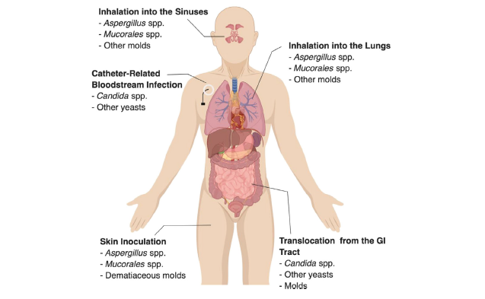
Fig.1. Principales vías de entrada de agentes fúngicos al organismo. Tomado de (12).

Son varias especies de hongos las que han sido asociadas como agentes causales de enfermedad fúngica invasora en pacientes con trastornos hematológicos, pero procederemos a detallar los tres agentes causales que presentan mayor incidencia según la literatura: Candida albicans, Aspergillus sp y Pneumocystis jirovecii (1,10).

3.4.1 Candida albicans

Las levaduras del género Candida son consideradas microbiota normal del cuerpo habitando la mucosa oral, vaginal, gastrointestinal y respiratoria de individuos sanos. Actualmente se han descubierto más de 200 especies de este género, algunas con estados teleomorfos conocidos (10). Sin embargo, no todas se han reportado como agentes causales de candidiasis, se estima que al menos 30 especies se han asociado a patología (1,10).
La candidiasis se considera la micosis oportunista de mayor prevalencia (1). Presenta una variedad de cuadros clínicos y afecta en particular mucosas, la piel, las unas y, de manera excepcional, otros órganos como los pulmones y el intestino (2). Después de algunas bacterias, Candida es la cuarta causa más frecuente de infecciones sanguíneas adquiridas en el hospital (3).
La candidiasis es una enfermedad cosmopolita. La vía de entrada principal es endógena, por formar parte de la microbiota normal. Pero también se puede adquirir de forma exógena, generalmente en pacientes con catéteres y con el uso de jeringas no estériles (2); la candidiasis puede presentarse a cualquier edad (10,11).
En el 2022 la organización mundial de la salud publico una lista de patógenos fúngicos prioritarios con el objetivo de guiar a la investigación, prevención de la resistencia antifúngica y vigilancia epidemiológica en la salud pública. Dentro del grupo critico se encuentra Candida auris y Candida albicans (10.12).
C. albicans es una levadura de 3-6 μm ovalada o redondeada, gemante con pared delgada, sin capsula, acompañada o no de pseudomicelio y micelio (6). Es un hongo polimórfico, lo que significa que puede crecer como blastosporas, pseudomicelio o micelio hialino septado y puede además formar clamidosporas como parte de sus factores de virulencia (1,19,11,13).

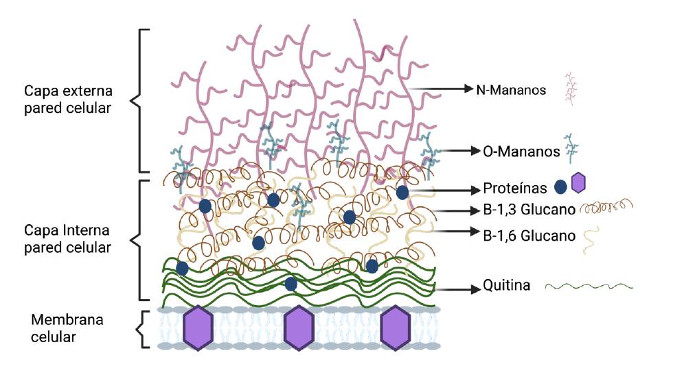
Figura 2. Representación de la pared de C. albicans. Tomado de (11).

Las moléculas más abundantes en Candida son los β-1,3-glucanos (10). La capa interna consiste en quitina, β-1,3- y β-1,6-glucanos y manoproteínas. Las proteínas GPI se unen al β-1,6-glucano que, a su vez, se une al β-1,3-glucano, mientras que las proteínas Pir se unen directamente al β-1,3-glucano (11). La capa externa esta enriquecida en fibrillas de manano que están ancladas a manoproteínas reticuladas a la capa interna de la pared (10,11,12).
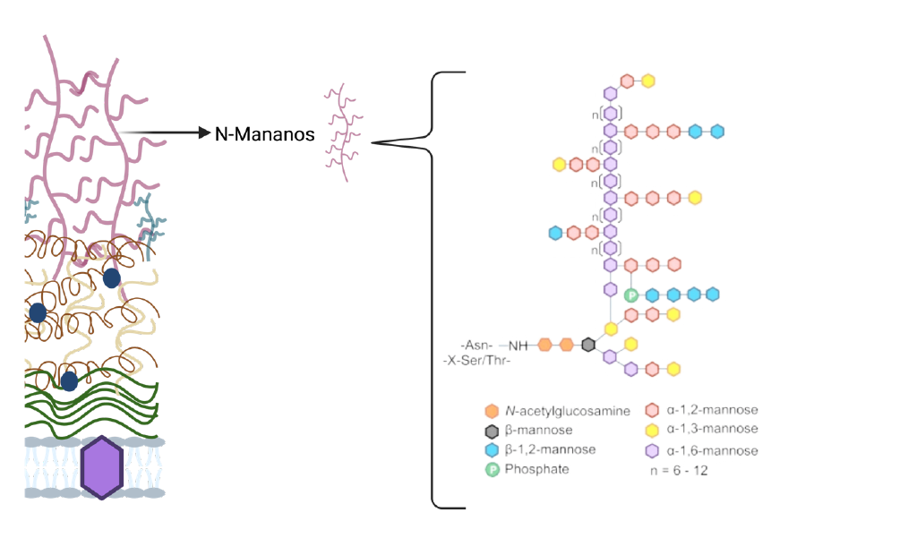
Figura 3. Representación de mananos en la pared de C. albicans. Tomado de (13).

Las manoproteínas de la pared celular están adornadas con oligosacáridos unidos por N y O (7). Los N-mananos tienen una estructura central larga de α (1,6)-manosa decorada con cadenas laterales de manosidos α o β de varias longitudes. Por el contrario, el O-manano es una cadena lineal simple formada por unos pocos residuos de manosa (9). Estos se vinculan a repeticiones ricas en serina-treonina (10,11,13).
Las levaduras crecen por lo general en 2-3 días. Las colonias son lisas, glabras, pueden ser secas o húmedas y usualmente son de color blanco a crema (6). En medios enriquecidos (por ejemplo, agar sangre o agar chocolate) se desarrollan extensiones llamadas "pies" alrededor de la colonia y puede haber micelio sumergido (10,11,14).
En el contacto de C. albicans con el hospedero se pueden dar una serie de interacciones como mutualismo, comensalismo o parasitismo según al grado de afectación que presente el hospedero (10,11,15).

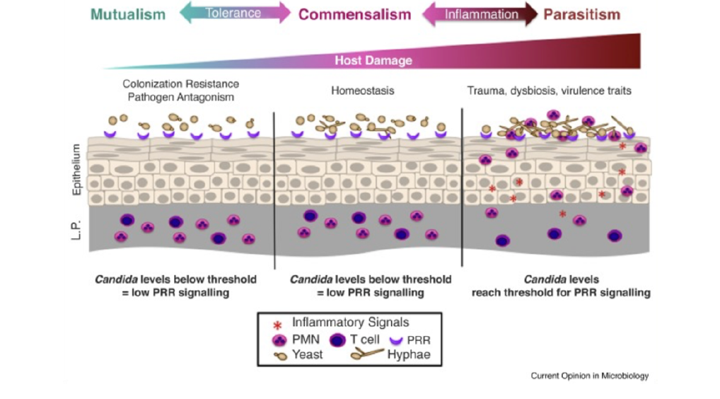
Figura 4. Diferentes interacciones de C albicans con el hospedero. Tomado de (15).
Según la imagen anterior durante el comensalismo, C. albicans se reproduce a través de blastosporas y en poca cantidad por lo que hay tolerancia por parte del huésped y el sistema inmune no es activado. Sin embargo, en periodos de inmunosupresión, trauma y disbiosis, C. albicans prolifera y puede inducir la formación de micelio causando activación de la respuesta inmune (10,11,15,16,17).

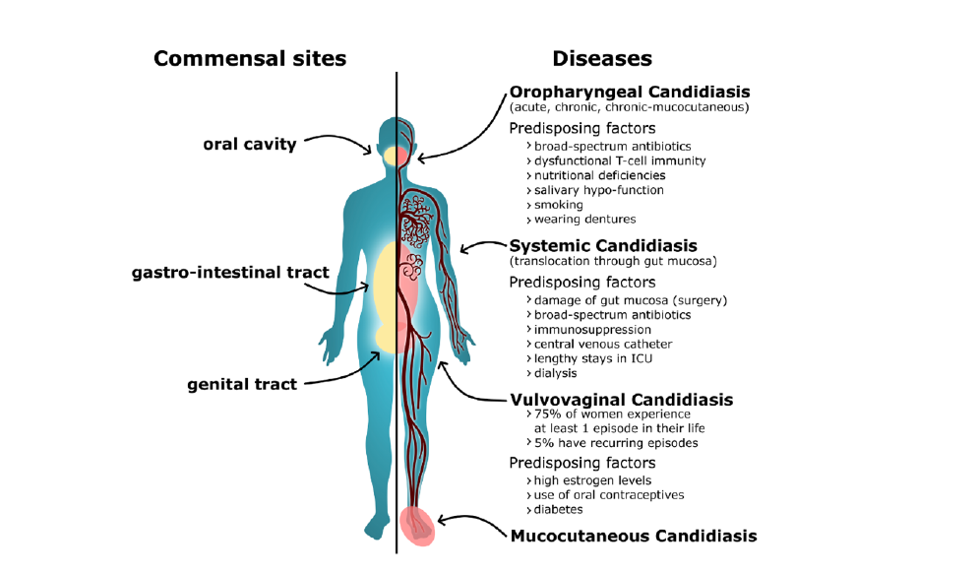
Figura 5. Sitios de comensalismo y enfermedad de C. albicans en el cuerpo humano. Tomado de (14).

En la figura anterior se observa los principales sitios anatómicos del cuerpo humano donde podemos encontrar a C. albicans como microbiota normal y dependiendo de la presencia de diversos factores predisponentes como puede pasar de comensal a parásito (10,11,14,17).
La candidiasis invasiva esta conceptualizada como una de tres condiciones: candidemia, fungemia con diseminación y hepatoesplénica. Generalmente las levaduras entran al torrente sanguíneo luego de una disrupción de la mucosa gastrointestinal en pacientes neutropénicos o a través de un catéter venoso central. C. albicans no infecta el tracto respiratorio después de ser inhalada, por lo que coloniza el tracto respiratorio superior y se identifica muchas veces en esputo o en cultivos pulmonares. Es importante tener claro que su aislamiento en este tipo de muestras representa colonización y no una infección activa.
La diseminación puede ocurrir a casi cualquier órgano (cerebro, ojo, riñones, pulmón, etc.). A nivel de sistema nervioso central puede producir meningitis, meningoencefalitis o abscesos (síntomas incluyen convulsiones, alteración del estado general, cefalea); a nivel de ojo puede producir coriorretinitis o endolftalmitis con pérdida de la visión. Por otro lado, la candidiasis hepatoesplénica produce lesiones focales en hígado y bazo que presenta fiebre a pesar de la recuperación del recuento de los neutrófilos y su diagnóstico se realiza generalmente mediante radiología. También puede observarse afectación en la piel (10,22,23,25).

3.4.2 Aspergillus sp
La aspergilosis es una enfermedad cosmopolita, causada por agentes fúngicos oportunistas del género Aspergillus. Las especies de Aspergillus son ubicuas en la naturaleza y se han clasificado en secciones que comprenden varias especies con características morfológicas semejantes y una filogenia común.; la especie que ocasiona más infecciones en humanos es Aspergillus fumigatus, este ocasiona entre un 85-90 % de las aspergilosis seguido por Aspergillus flavus, Aspergillus niger y Aspergillus terreus (19,20).
La principal vía de entrada del microorganismo en el cuerpo humano es por vía respiratoria. En el ambiente las conidias se encuentran de manera constante, con un tamaño de aproximadamente 3-4 μm se mantienen suspendidas en el flujo de aire. Se dice que al día los seres humanos podemos inhalar entre 100-1000 conidias, que podrían llegar con facilidad a los alveolos pulmonares debido a su pequeño tamaño. Además, hay otras vías de infección como traumatismo cutáneo o corneal y su ingreso en el pabellón auricular externo, como en el caso de las otomicosis (19,20).

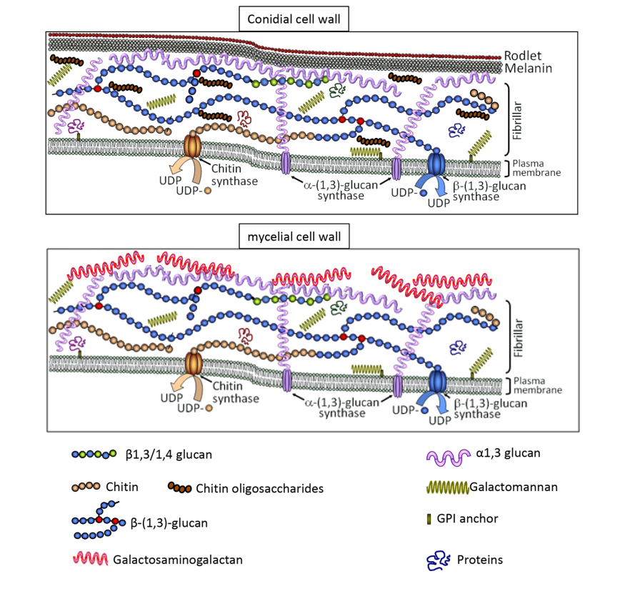
Figura 6. Representación de la pared celular de conidias y micelio de A. fumigatus. Tomado de (20).

En la figura anterior se observa que la pared celular de Aspergillus fumigatus está compuesta casi exclusivamente de polisacáridos. El núcleo fibrilar está compuesto por un β-(1,3)-glucano ramificado al que se unen covalentemente a la quitina, el β-(1,3)-/β-(1,4)-glucano y el galactomanano. La fracción amorfa soluble en álcali está compuesta principalmente de α-(1,3)-glucano que tiene propiedades adhesivas y estabiliza la pared celular. Aunque los mismos polisacáridos se encuentran en la pared celular de diferentes especies de Aspergillus (conidios e hifas), su concentración y localización son diferentes. (19,21).
La organización estructural de la pared celular es diferente entre la conidia y el micelio, la pared celular conidial (el morfotipo que ingresa principalmente al sistema respiratorio del huésped) está cubierta por una capa externa de rodlets y melanina, que confiere propiedades hidrofóbicas e imparte inercia inmunológica. En contraste, la capa externa de la hifa contiene galactosaminogalactano (GAG), recientemente identificado como un factor de virulencia de A. fumigatus y se encuentra ausente en la conidia. GAG es un polímero lineal heterogéneo compuesto de galactopiranosa y N-acetil-galactosamina. Tan pronto como la conidia germina las capas externas de melanina y rodlet desaparecen exponiendo las α- (1,3)-glucanos en la superficie de la conidia hinchada, posteriormente la conidia germina y desarrolla una hifa que crece como una masa entramada bajo condiciones estáticas y con alta concentración de oxígeno o como una hifa separada (19,21).
Las manifestaciones clínicas más importantes corresponden a las pulmonares invasivas y a las formas diseminadas de la infección y al ser una micosis oportunista la aspergilosis afecta principalmente a pacientes inmunocomprometidos, especialmente a los individuos neutropénicos, generando, los cuadros clínicos más severos y la mayor mortalidad pudiendo alcanzar en aspergilosis diseminadas hasta el 90% (19,20,24).
El sitio más común de infección por aspergilosis invasiva es el tracto respiratorio que puede ocurrir tanto en tracto respiratorio superior como inferior. La enfermedad pulmonar puede presentar síntomas inespecíficos como tos, disnea, dolor de pecho; otros pueden ser asintomáticos y ser diagnosticados mediante el hallazgo incidental de nódulos pulmonares a través de estudios radiológicos. Los síntomas de rinosinusitis pueden ser dolor facial, entumecimiento, hinchazón de tejidos blandos, dolor ocular (19,20,24).
La aspergilosis cutánea se da cuando las esporas del hongo son inoculadas directamente en la piel (trauma, apósito oclusivo) y se presenta clínicamente como una úlcera necrótica o hemorrágica solitaria. Aspergillus tiene una habilidad notable de producir angioinvasión y consecuentemente producir enfermedad diseminada que puede afectar el sistema nervioso central (abscesos, meningoencefalitis, vasculitis); hígado, riñones, tracto gastrointestinal, corazón, ojos, huesos y piel (lesiones difusas) (19,20,24).

3.4.3 Pneumocystis jirovecii.
Es un patógeno especie específico y que por lo tanto solo infecta a seres humanos, provoca una infección tipo oportunista que puede producir cuadros pulmonares agudos (neumonía) o crónicos principalmente en pacientes con VIH/SIDA. También se conoce al cuadro clínico como neumonía intersticial de células plasmáticas, neumonía PcP, neumocistosis infantil epidémica. Por otro lado, se han descrito infecciones extrapulmonares de menor frecuencia por ejemplo óticas, oftálmicas, etc. P. jirovecii es un microorganismo en transición o fúngico atípico que mantiene propiedades tanto de parásito como hongo (26).
Las características que ubican a P. jirovecii como un hongo corresponden a similitud del estado esporogénico con las ascosporas, escasez de organelas, pobre desarrollo mitocondrial, carencia de organelos invasivos, sensibilidad a equinocandinas que son inhibidoras de b-glucanos los cuales son constituyentes de su pared celular (por eso se puede realizar la determinación de b-glucanos), posee numerosos genes de ARN mitocondrial y plasmático (B-tubulina por ejemplo), ARNr (5S y 18S) posee similitud con levaduras como S. cerevisiae, C. albicans y C. neoformans (26).
Produce una enfermedad cosmopolita, en medio rural y urbano; el microorganismo se puede trasmitir de persona a persona, permanecer de manera inocua o desarrollar una infección transitoria en personas inmunocompetentes. La vía de infección es pulmonar, aunque también se ha demostrado vía oral (se ha aislado de agua) o ser una enfermedad endógena al formar parte (según algunos estudios) de la microbiota alveolar (26).
El diagnóstico debe realizarse tomando en cuenta los factores de riesgo del paciente, los hallazgos clínicos (radiografías que muestren opacidades bilaterales en vidrio) y las evidencias microbiológicas que pueden ser detección a través de IFA o PCR en lavado bronqueoalveolar o esputo inducido, prueba de (1-3) beta D glucanos en suero (24,26).

- Criterios Diagnósticos de la European Organization for Research and Treatment of Cancer and the National Institute of Allergy and Infectious Diseases Mycoses Study Group (EORCT/MSG) para Enfermedad Fúngica Invasora (EFI)

Esta es una organización independiente, no gubernamental de investigación sobre cáncer con sede en Bélgica que coordina y conduce la investigación clínica para mejorar los estándares de tratamiento de los pacientes con esta enfermedad. Estas definiciones revisadas de criterios diagnósticos representan el consenso de la opinión de expertos basados en la mejor evidencia disponible, pero del mismo modo necesitan ser revisados regularmente para adaptarlas a los avances en el conocimiento, (última revisión 2020) (32).
En estas revisiones, se establecen criterios que permiten diagnosticar una EFI en base a factores del hospedero (duración de neutropenia, uso de corticosteroides, trasplante); hallazgos clínicos (fiebre, anormalidades radiológicas, tos, etc.) y evidencia microbiológica de la presencia del agente (pruebas directas de su presencia como cultivo y citologías positivas y pruebas indirectas como biomarcadores positivos). Para las micosis oportunistas se han establecido criterios que permiten definir la enfermedad fúngica invasora como posible, probable y probada. Una enfermedad fúngica probada corresponde a la determinación de la presencia del hongo en un tejido estéril del huésped. Una enfermedad fúngica probable está definida por la presencia de un factor del huésped, un factor clínico y evidencia microbiológica de que el organismo este presente en una muestra no estéril y por último en una enfermedad fúngica posible requiere de la presencia de al menos un factor de riesgo en el paciente y hallazgos clínicos reportados que permitan sospechar de que el agente causal de la infección puede ser un hongo, pero sin evidencia micológica que respalde esta sospecha (32).
En la EFI probable se requiere al menos de la presencia de un factor del huésped, un hallazgo clínico y de evidencia micológica (ver tablas 2, 3, 4), esta definición solo se propone para pacientes inmunocomprometidos; mientras que la definición de EFI probada (ver Tabla 1) puede utilizarse también en pacientes inmunocompetentes.

Tabla 1. Criterio para Enfermedad Fúngica Invasiva Probada. Tomada de (32).
AGENTE FUNGICO | Análisis microscópico: | Cultivo: | Sangre | Serología | Diagnóstico ácido nucleico
Hongo micelial | Análisis microscópico directo, cito/histopatológico de un espécimen obtenido mediante aspiración por aguja o biopsia em la que se observen estructuras fúngicas acompañada de evidencia de daño tisular asociado | Recuperación del hongo mediante cultivo del espécimen obtenido mediante procedimiento estéril de un sitio estéril y que sea consistente clínica o radiológicamente con un proceso infeccioso, se excluye LBA, orina o cavidad sino mastoidea o paranasal | Hemocultivo con aislamiento de un hongo micelial en el contexto de un proceso infeccioso compatible. | No aplica | Amplificación de ADN del hongo mediante PCR combinada con secuenciación de ADN cuando el moho ha sido fijado en biopsia parafinada.
Levaduras | Ídem a los hongos miceliales, la muestra debe ser obtenida de un sitio anatómico estéril | Recuperación del hongo mediante cultivo del espécimen obtenido con procedimiento estéril de un sitio estéril y que sea consistente clínica o radiológicamente con un proceso infeccioso. | Hemocultivo con aislamiento de levaduras | Antígeno criptocóccico positivo en LCR o sangre. | Amplificación de ADN del hongo mediante PCR combinada con secuenciación de ADN cuando la levadura ha sido fijado en biopsia parafinada.
Pneumocystis | Detección del organismo en tejido, LBA, esputo usando tinciones convencionales o inmunofluorescencia | No aplica | No aplica | No aplica | No aplica
Micosis endémicas | Histopatología o microscopía directa del espécimen obtenido de un sitio afectado mostrando la forma distintiva del hongo | Recuperación por cultivo del hongo mediante espécimen proveniente del sitio afectado. | Hemocultivo del que se obtiene el hongo. | No aplica | No aplica

Para el caso de la enfermedad fúngica probable se pueden utilizar como guía diagnóstica las siguientes tablas para los principales organismos causantes de EFI, estas criterios se basan en tres aspectos principales (factores del huésped, hallazgos clínicos, evidencia micológica):

Tabla 2. Criterios para Candidiasis Invasiva Probable. Tomado de (32).
Factores del Huésped | Hallazgos Clínicos | Evidencia Micológica
Neutropenia reciente | Absceso en hígado, bazo, cerebro o realce meníngeo | Betaglucanos positivos en al menos dos muestras de suero consecutivas y tras descartar otras patologías
Malignidad hematológica | Exudado progresivo de la retina u opacidad vítrea | T2 Candida positivo
Trasplante MO u OS | Al menos uno de estos hallazgos en las dos semanas posteriores a una candidemia
Uso prolongado corticosteroides
Tx inmunosupresor LT
Inmunodeficiencia hereditaria
Enfermedad IvsH

Tabla 3. Criterios para Aspergilosis Invasiva Probable. Tomado de (32).
Factores del Huésped | Hallazgos Clínicos | Evidencia Micológica
Neutropenia por más de 10 días | Lesión densa y bien circunscrita con o sin halo | Observación microscópica de hifas (esputo, LBA, LB, etc.)
Malignidad hematológica activa | Signo de la media luna positivo | Antígeno galactomanano positivo en suero, LBA, LB, LCR
Trasplante MO u OS | Cavitaciones pulmonares
Uso prolongado corticosteroides | Consolidado en forma de cuña
Tx inmunosupresor LB, LT
Inmunodeficiencia severa hereditaria
Enfermedad aguda IvsH

Tabla 4. Criterios para Pneumocistosis Invasiva Probable. Tomado de (32).
Factores del Huésped | Hallazgos Clínicos | Evidencia Micológica
Linfopenia (<200 céls/mm3) | Cualquier característica radiológica: opacidades bilaterales tipo vidrio esmerilado, consolidados, pequeños nódulos, infiltrados | Betaglucanos positivos en al menos dos muestras de suero consecutivas y tras descartar otras patologías
Trasplante de OS | Síntomas respiratorios: tos, disnea, hipoxemia, anormalidades radiológicas | Determinación de ADN de P. jirovecii en PCR RT en muestra respiratoria
Uso terapéutico de prednisona (≥0,3 mg/Kg por ≥2 semanas en los últimos 60 días)
Tx disfunción de LT
En la última revisión (2020) se detecta una clara necesidad de establecer definiciones pediátricas específicas de las EFI, por ejemplo, la incidencia de candidiasis invasiva es mayor en neonatos que en cualquier otro grupo etario, por otro lado, las manifestaciones clínicas y radiológicas de la EFI en menores de 18 años son significativamente diferentes de las que presentan los adultos. Además, existen pocos datos que respalden el uso clínico de biomarcadores fúngicos (BDG, antígeno manano y anticuerpos antimanano) en neonatos y niños. La determinación de Galactomananos se comporta de forma similar en niños y adultos para el diagnóstico de Aspergilosis Invasiva y los datos recientes apoyan la utilidad de la BDG en el LCR para diagnóstico y seguimiento terapéutico de niños con meningoencefalitis por Candida sp (32).
4.1 Herramientas para el diagnóstico de Enfermedad Fúngica Invasora
Es de suma importancia hacer un diagnóstico efectivo con el fin de determinar la terapia antifúngica adecuada de ser necesaria, la duración del tratamiento, la necesidad de intervenciones quirúrgicas, el monitoreo de la enfermedad fúngica y la necesidad o no de una profilaxis secundaria (1,2).
Entre las observaciones y herramientas que podemos usar para el diagnóstico de enfermedad fúngica invasora tenemos los siguientes:
- Signos y síntomas: del paciente, fiebre de origen desconocido después de 5 días de uso de antibioticoterapia de amplio espectro, piel (nódulos subcutáneos palpables, lesiones máculo-papulares difusas que progresan a pústulas con necrosis central), compromiso pulmonar (tos, disnea, dolor toráxico, hemoptisis, neumotórax), compromiso sinusal (congestión nasal, dolor rinosinusal u orbitario, cefalea, epistaxis), compromiso digestivo (disfagia), compromiso abdominal (dolor abdominal, hepatoesplenomegalia, ictericia), compromiso urinario (candiduria asintomática, absceso renal), compromiso sistema nervioso central (cefalea, vómitos, convulsiones).
- Pruebas convencionales de laboratorio: examen directo, cultivos micológicos (hemocultivos centrales y periféricos, cultivos de tejidos/fluidos estériles según sospecha clínica).
- Biomarcadores: detección de galactomananos en suero y LBA, detección antígeno de Cryptococcus en suero y LCR, detección de B-D-glucanos en suero y LCR.
- Métodos moleculares: prueba reacción en cadena de la polimerasa (PCR) para la detección de un agente fúngico específico.
- Combinación de biomarcadores y métodos moleculares: galactomananos más PCR para Aspergillus fumigatus, más B-D-glucanos para la detección de aspergilosis pulmonar en pacientes hematooncológicos.
- Imagenología: radiografías, TAC, resonancia magnética en pulmones, hígado, senos paranasales.
Métodos endoscópicos: los riesgos de complicación de la endoscopía deben ser menores a los riesgos de no hacer el procedimiento, broncoscopía con lavado alveolar para infiltrados pulmonares, esofagogastroduodenoscopía en esofagitis que no responde a tratamiento antifúngico, colonoscopía en pacientes con neutropenia severa (1,2,10,19,27,28).

- Rol de Diferentes Biomarcadores en el Diagnóstico de la EFI.
La enfermedad fúngica invasora es una importante causa de morbilidad y muerte en pacientes (pediátricos y adultos) que poseen un compromiso del sistema inmune donde el diagnóstico del agente causal muchas veces requiere de la realización de un procedimiento invasivo para obtener una muestra para cultivo. Por otro lado, las EFI pueden clasificarse en probables, posibles y probadas que según las guías internacionales aprobadas el factor que distingue entre una probable y posible EFI es la presencia de evidencia micológica directa (cultivo positivo) o indirecta (biomarcador positivo) con el problema que representa la recuperación del agente causal en cultivo, la cual no siempre es clínicamente posible o requiere mucho tiempo (1,10,19,35).Actualmente para cuantificar el riesgo de que un paciente sufra una candidemia se han desarrollado reglas de predicción clínica como el Candida Score. Por ejemplo, exposición a vancomicina o antibióticos anti-microorganismos anaerobios, uso de nutrición parenteral, presencia de catéter venoso central tienen una probabilidad predictiva combinada de desarrollar candidemia de alrededor de un 46%; desafortunadamente esta regla de predicción no es sensible y depende de varios factores clínicos que no son específicos del paciente y pueden variar de una institución a otra o incluso dentro del mismo centro de salud. Por lo que sería más conveniente y eficiente mejorar las herramientas diagnósticas disponibles (29,30).
La determinación de biomarcadores tanto en sangre como en otros especímenes clínicos son herramientas muy importantes que apoyan a los métodos microbiológicos y patológicos actuales para el diagnóstico de EFI; entre los ensayos disponibles actualmente para determinar biomarcadores fúngicos tenemos los galactomananos, β-1,3-D-glucanas, antígeno manana de Candida, anticuerpos anti-mananas y la reacción en cadena de la polimerasa (PCR) específica para un determinado agente. Muchos estudios han documentado la importancia de estas herramientas diagnósticas en adultos, sin embargo con excepción de los galactomananos, existen pocos datos sobre el uso de estos ensayos en niños; se debe hacer énfasis en que no se pueden extrapolar los datos obtenidos en adultos a los niños por diferentes razones, por ejemplo, diferencias en la patofisiología de las EFI, incidencia de las EFI, y los valores de corte para resultados positivos en niños versus adultos (1,10,19,35).
Todos los estudios sobre biomarcadores fúngicos se encuentran limitados por la ausencia de un método estándar de oro que permita definir la EFI, lo que dificulta hacer una clasificación precisa de los sujetos de estudio en poseedores o no de EFI. Como un sustituto a un estándar de oro han sido publicadas guías consensuadas por organismos internacionales para la definición de EFI, pero las limitaciones aún persisten. Por ejemplo, es necesario tener en cuenta los factores de riesgo y hallazgos clínicos en un paciente antes de interpretar los resultados obtenidos en la determinación de biomarcadores. También es imprescindible saber cuáles condiciones clínicas y factores de riesgo predisponen a la aparición de falsos positivos o falsos negativos en la determinación de biomarcadores de EFI (1,10,19,35).
5.1 Principales biomarcadores para el diagnóstico oportuno de EFI
5.1.1 Galactomananos
Este ensayo corresponde a uno de los más antiguos dentro de los principales biomarcadores fúngicos. Actualmente existen dos técnicas dominando el mercado:
Un ELISA tipo sándwich el cual consiste en un ensayo inmunosorbente unido a una enzima con un anticuerpo monoclonal anti-GM de rata (EB-A2), el cual reconoce epítopos de galactofuranosa de la molécula de galactomanano funcionando como anticuerpo de captura y detección. El límite recomendado para que un resultado de la prueba se considere positivo es un índice de densidad óptica de 1 o mayor, este límite se encuentra apoyado por las principales guías para definir EFI (Platelia Aspergillus Bio Rad®). Generalmente se determinan en suero o plasma, pero también se puede utilizar como muestra el lavado broncoalveolar (LBA) o líquido cefalorraquídeo (LCR), donde los puntos de corte establecidos para el ensayo Platelia para definir un resultado como positivo son los siguientes (tanto en niños como en adultos) según la guía europea EORTC/MSG:
- LCR > 1, solo plasma/suero > 1, solo LBA > 1, simultáneamente plasma (/suero > 0,7/ LBA > 0,8.
Para esta prueba se reporta una sensibilidad de un 93% y una especificidad del 91% en población hematológica cuando se utiliza la prueba dos veces por semana en población adulta con neoplasia hematológica o sometida a trasplante de CMH (41).
Por otro lado tenemos también el ensayo Aspergillus GM Lateral Flow Assay® el cual consiste en una prueba inmunocromatográfica tipo sandwich que utiliza anticuerpos específicos contra galactomanano de Aspergillus conjugados con oro coloidal que se une a cualquier galactomanano que pueda estar presente en la muestra (suero, LBA); presenta una especificidad y sensibilidad del 98% y 97% respectivamente en pacientes no hematológicos, mientras que en pacientes hematológicos presenta una especificidad y sensibilidad de 92% y 91% respectivamente por lo que podemos utilizar la prueba en ambas poblaciones ya que presentan desempeños similares. Para el ensayo LFA de IMMY solo indica si el resultado de la prueba es positivo o negativo. (1,19,32,34).
El ensayo Aspergillus marca Platelia está diseñado para detectar infección por Aspergillus, las otras especies que se pueden detectar como por ejemplo Penicillium, Paracoccidioides, Histoplasma, Cryptococcus, Fonsecaea se consideran reacción cruzada. Los falsos positivos se presentan principalmente en neonatos como resultado de una reacción cruzada con una molécula asociada a la membrana de Bifidobacterium bifidum susp pennsylvanicum; Bifidobacterium spp comprende el 91% y el 75% de la microbiota en el lactante y en las fórmulas para lactantes respectivamente, por la presencia de mucositis recurrente que puede favorecer el paso de GM desde el tracto digestivo o la terapia antifúngica profiláctica la cual podría disminuir la detectabilidad de la EFI (1,19,32,34).
5.1.2 BD Glucanos
Corresponden a un polisacárido de glucosa presente de manera integral en la pared celular de la mayoría de los hongos. Los ensayos de BD glucanos pueden detectar Aspergillus spp, Candida spp, Fusarium spp, Trichosporon spp, Saccharomyces cerevisiae, Acremonium spp, Coccidioides immitis, Histoplasma capsulatum, Sporothrix schenckii y Pneumocystis jirovecii; por el contrario, no se puede detectar Cryptococcus spp, Blastomyces dermatitides (en forma de levadura), Absidia spp. Mucor spp y Rhizopus spp por su baja o nula producción de BD glucanos. El factor G es un factor de coagulación del cangrejo herradura que sirve como un detector natural altamente sensible de BD glucanos vía ensayo endotoxina de Limulus modificado. El ensayo Fungitell R es el que utilizamos en nuestro medio y el factor G que lo compone se prepara de los amebocitos del cangrejo herradura de Norteamérica (Limulus polyphemus) (1,10,19,32,33).
Los valores de sensibilidad y especificidad de la prueba en pacientes no hematológicos corresponde a un 65% y a un 81,1 respectivamente mientras que la determinación de BD glucanos presenta un valor de 49,6% y de 98,9% de sensibilidad y especificidad respectivamente en adultos con enfermedad hematológica u oncológica por lo que podemos utilizar esta prueba y obtener un buen desempeño en esta población inclusive por encima de lo esperado en personas que no posean enfermedad hematológica, mientras que hay pocos estudios sobre la utilidad de la determinación de BD glucanos para detectar EFI en niños en riesgo, principalmente niños con neoplasias hematológicas o sometidos a trasplante de células madre hematopoyéticas; donde el rango de sensibilidad y especificidad varía entre 50-82% y 46-82% respectivamente. En casos de candidemia la sensibilidad y especificidad puede llegar a un 68% y 91% respectivamente, aunque puede dar resultados bajos o negativos para C. parapsilosis y C. auris cual podría deberse a la baja cantidad de BD glucanos presente en la pared celular de estas especies. Como muestra se utiliza suero, plasma o LCR (1,10,19,32,33).Entre las fortalezas obtenidas al determinar BD glucanos en pacientes con trastornos hematológicos tenemos: es un ensayo casi panfúngico, los resultados de la prueba se obtienen en poco tiempo (alrededor de 7 horas), se puede usar tanto como prueba de tamizaje como dirigida, su especificidad aumenta al tener dos resultados consecutivos positivos, es más sensible que los hemocultivos para diagnosticar candidiasis profundas, alta sensibilidad para diagnosticar neumonía por P. jirovecii. Por otro lado, entre las limitaciones de su uso tenemos que no es una prueba específica para ningún hongo por lo que necesita ser usada en combinación con otros métodos diagnósticos para la identificación de especie (GM, PCR, etc.), el punto de corte definido por el fabricante podría necesitar optimizarse para conseguir un mejor desempeño de la prueba, posibilidad de dar resultados falsos positivos, baja sensibilidad en pacientes con trastornos hematológicos y con EFI comparado con otros grupos de pacientes, de limitado uso en población pediátrica (1,10,19,32,33).
Entre las causas de falsos positivos tenemos hemodiálisis, uso de gasa quirúrgica, terapia con piperacilina-tazobactam, uso de torundas con alcohol y en el caso de pacientes hematooncológicos o sometidos a trasplante de células madre las principales causas de falsos positivos son la trasfusión de hemoderivados/inmunoglobulinas y la presencia de mucositis debido a quimioterapias.
Como causas de falsos negativos tenemos el uso de terapia antifúngica profiláctica, liberación de beta glucanos muy baja debido a una carga fúngica muy baja o presencia de hongos con poca cantidad de beta glucanos en su pared (debido a su baja sensibilidad un resultado negativo no descarta la presencia de EFI), altas concentraciones de bilirrubina o triglicéridos en la muestra, presencia de hemólisis (muy importante en pacientes hematooncológicos) que puede inhibir el desempeño del ensayo (1,10,19,32,33,35).
5.1.3 T2 Candida
La candidiasis invasiva incluye tanto la candidemia como las infecciones por Candida profundas en submucosas u órganos que pueden ocurrir con o sin la presencia de infección en la sangre. La candidemia incrementa la estadía hospitalaria y por lo tanto los costos de intervención. Pero lo más importante es que se le atribuyen una mortalidad del 10%. Estudios anteriores han sugerido que la prolongación del tiempo entre la aparición de los síntomas y el inicio de la terapia antifúngica para Candida incrementa la mortalidad, debido a esto los diagnósticos para Candida deben ser precisos y eficientes con el fin de proporcionar un tratamiento antifúngico oportuno y con ello disminuir la aparición de consecuencias negativas (29,30,31).
Actualmente el estándar de oro para el diagnóstico de candidemia es el hemocultivo, desafortunadamente presentan una sensibilidad muy baja para candidiasis (rango entre 38-83%)(29) y no puede detectar candidiasis invasivas profundas a no ser que presenten candidemia de manera simultánea; y aun cuando la candidemia se detecte mediante el hemocultivo el tiempo medio para la positividad de especies de Candida es mayor a 24 horas y el tiempo medio para la identificación de especie es mayor de 60 horas, lo que representa importantes retrasos para la iniciación de la terapia antifúngica. (29,30,31).
T2 Candida (T2 Biosystems, Lexington, MA) es un panel diagnóstico novedoso que ha probado ser eficiente en la identificación de candidemia en adultos a nivel de especie en un lapso de 3-5 horas. Esta prueba clínica aprobado por la FDA para la detección directa de especies de Candida a partir de sangre entera con K2EDTA del paciente incluye: un cartucho de concentración y extracción de ADN de Candida, una reacción en cadena de la polimerasa de amplificación del espaciador transcripto intervenido de la región 2 dentro del ADN ribosomal de Candida y la detección de ampliaciones a través de la medida de resonancia magnética T2 generada mediante la aglomeración de nanopartículas súper magnéticas. Un control interno es procesado con cada espécimen para monitorear la integridad de los resultados, los resultados son reportados como positivos o negativos para la identificación de las 5 especies más comunes de fungemia por levaduras: Candida albicans, Candida tropicalis, Candida parapsilosis, Pichia kudrasezvii (Candida krusei) y Nakaseomyces glabratus (Candida glabrata), las cuales son las responsables de más del 95% de los casos de candidemia en muchos centros de salud. Los resultados obtenidos son agrupados sobre la base de susceptibilidad a los antifúngicos empezando con el fluconazol. El método T2Candida tiene un límite de detección tan bajo como una unidad formadora de colonias por cada mililitro de sangre entera y con un tiempo de realización de la prueba de menos de 5 horas; además posee una sensibilidad y especificidad de aproximadamente un 91% y 98% respectivamente (29,30,31).
Estudios publicados a la fecha que han utilizado T2Candida reportan la habilidad de este método para identificar especies de Candida de una manera precisa a partir de muestras de sangre entera, incluso estudios han encontrado que la sensibilidad de la prueba T2Candida para el diagnóstico de candidemia es superior a la del hemocultivo. T2Candida puede utilizarse para el diagnóstico de candidemia, candidiasis invasiva profunda y para el monitoreo de la terapia antifúngica. Esta nueva herramienta diagnóstica podría ayudar a superar problemas específicos para lograr un diagnóstico oportuno de candidemia, lo cual podría ayudar a reducir la mortalidad y los costos hospitalarios asociados al retraso en el diagnóstico debido al uso innecesario de antifúngicos o al tratamiento de las complicaciones producidas (29,30,31).
Actualmente existe también el panel T2Cauris el cual puede detectar especies que no estaban incluidas en el panel T2Candida, por ejemplo, Candida auris, Candida haemulonii, Clavispora lusitaniae (Candida lusitaniae) y Candida duobushaemulonii, Candida auris puede ser detectada en muestras de sangre entera del paciente o en hisopados, este panel está disponible actualmente para propósitos de investigación. Sin embargo, no es posible adquirirlo en Costa Rica (29,30,31).
  - .4 PCR Cuantitativa
La prueba de reacción en cadena de la polimerasa cuantitativa (qPCR, PCR en tiempo real) es una variante de la reacción en cadena de la polimerasa utilizada para amplificar y simultáneamente cuantificar de forma absoluta el producto de la amplificación del ácido desoxirribonucleico (ADN). Emplea un molde de ADN, al menos un par de cebadores específicos, dNTPs, un tampón de reacción adecuado y una ADN polimerasa termoestable. A dicha mezcla se le adiciona una sustancia marcada con un fluoróforo que permite medir la tasa de generación de uno o más productos específicos. La qPCR se utiliza para el diagnóstico de enfermedades infecciosas, entre ellas las de origen fúngico (37,38,39,40).

- Algoritmos diagnósticos para la detección de EFI en pacientes adultos oncohematológicos

Los pacientes adultos idealmente deben someterse a un tamizaje previo para corroborar que no posean una infección fúngica previa que pueda exacerbarse durante el procedimiento de inducción de la remisión o de trasplante de CMH, este protocolo también dependerá del estadio de la enfermedad al momento del diagnóstico ya que si la enfermedad se clasifica como de alto o muy alto riesgo esto quiere decir que el paciente puede presentarse neutropénico y con signos como fiebre, tos, disnea entre otros lo que puede sugerir la presencia de enfermedad fúngica, mientras que si el paciente se clasifica como de bajo riesgo es un paciente que mantiene su recuento leucocitario normal y no tendrá síntomas clínicos importantes por lo que el manejo sería un poco diferente (1,2,32,35).
6.1 Algoritmos Diagnósticos para Adultos
Se propone el siguientes algoritmo (de invención propia) para la etapa de tamizaje previo, o sea, ANTES de someter al paciente a la inducción de la remisión o en la fase de preparación al trasplante de CMH:

Paciente: revisión sitios anatómicos

Piel
Cavidad oral
Uñas

Onicomicosis
Tamizar ingle, axila, recto
Lesiones/ ulceraciones
Presencia nódulos subcutáneosos
Lesiones máculo-papulares

Examen directo y cultivo por Hongos
Fusarium sp
Candidiasis
Dermatofitos
Examen Directo y cultivo por Hongos
Candidiasis
Examen Directo y cultivo por Hongos.
Fusarium sp, Cryptococcus sp
Dermatofitos
Candidiasis
Biopsia y cultivo por Hongos
Candidiasis, Cryptococcus sp
Examen Directo y cultivo por hongos.
C. auris, Complejo C. parapsilosis

Resultados cada prueba

Tratar hasta eliminar agente
Empezar
Procedimiento (quimioterapia, trasplante CMH)

Figura 7. Algoritmo para tamizaje por EFI en pacientes con trastornos hematológicos. Tomado de: invención propia.
Una vez realizado el estudio del paciente y al estar seguros de que no hay infección o colonización fúngica de importancia clínica se procede a aplicar el siguiente algoritmo en el paciente con sospecha de aspergilosis invasiva en paciente neutropénico:
Paciente neutropénico
PCR Aspergillus en suero (2 veces semanal)
Galactomananas en suero (2 veces semanal)

Negativo
Negativo
Positivo
Positivo

Interpretación conjunta: galactomananos (GM) + PCR Aspergillus (PCR)

GM -
GM -
GM +
GM +

PCR -
PCR +
PCR -
PCR +

Resultado discordante: Falso negativo GM Falso positivo PCR
Resultado discordante:
Falso negativo PCR Falso positivo GM Identificación alternativa
Fa
Descartar AI
Dx AI

Considerar repetir pruebas

Figura 8. Algoritmo diagnóstico para aspergilosis invasiva. Tomado de BSMM Best Practice guidelines. Manuscrito en preparación.
Si el paciente presenta alto riesgo de aspergilosis pulmonar invasiva (API) basada en sospecha clínica se aplica el siguiente algoritmo, utilizando lavado broncoalveolar (LBA) como muestra:
Sospecha API basada en evidencia clínica y radiológica

PCR Aspergillus en LBA (2 veces semanal) S: 25% E: 94%
Galactomananas en LBA (2 veces semanal) S: 87% E: 89%
S

Negativo
Positivo
Negativo
Positivo

Interpretación conjunta: galactomananos (GM) + PCR Aspergillus (PCR)

GM +
GM +
GM -
GM -

PCR -
PCR +
PCR -
PCR +

Resultado discordante: Falso negativo GM Falso positivo PCR
Resultado discordante:
Falso negativo PCR Falso positivo GM Identificación alternativa
Fa
Descartar API
Dx API

Considerar repetir pruebas

Figura 9. Algoritmo diagnóstico de aspergilosis pulmonar invasiva em paciente com sospecha clínica. Tomado de BSMM Best Practice guidelines. Manuscrito en preparación.
En el caso de sospechar de una candidiasis invasiva (CI) se propone utilizar el siguiente algoritmo diagnóstico:
Sospecha CI basada en evidencia clínica y radiológica

PCR Candida en suero (2 veces semanal)
BGlucanos en suero (2 veces semanal)

Negativo
Negativo
Positivo
Positivo

Interpretación conjunta: betaglucanos (BDG) + PCR Candida (PCR)

BDG -
BDG -
BDG +
BDG +

PCR -
PCR +
PCR -
PCR +

Resultado discordante: Falso negativo BDG Falso positivo PCR
Descartar CI
Resultado discordante:
Falso negativo PCR Falso positivo BDG Identificación alternativa
Fa
Dx CI

Considerar repetir pruebas

Figura 10. Algoritmo diagnóstico para candidiasis invasiva. Tomado de 36
En el caso de sospechar de una Pneumocistosis pulmonar (PCP):
:
Sospecha PCP basada en evidencia clínica y radiológica

PCR Pneumocystis en LBA (2 veces semana)
BGlucanos en suero (2 veces semanal)

Negativo
Negativo
Positivo
Positivo

Interpretación conjunta: betaglucanos (BDG) + PCR Pneumocystis (PCR)

BDG -
BDG -
BDG +
BDG +

PCR -
PCR +
PCR -
PCR +

Requiere IFA +
Resultado discordante: Falso negativo BDG Falso positivo PCR
Descartar PCP
Resultado discordante:
Falso negativo PCR Falso positivo BDG Identificación alternativa
Fa
Dx PCP

Considerar repetir pruebas

Figura 11. Algoritmo diagnóstico de Pneumocistosis pulmonar. Tomado de 37,38, 39, 40.
Finalmente el paciente al superar estos 2 periodos entra a un tercer periodo que va de 7 a 15 meses post trasplante, donde disminuye el nivel de inmunosupresión, se da un mejor trabajo de las células trasplantadas porque ya se adaptaron al nuevo hospedero y por ende el riesgo de adquirir infecciones por organismos presentes en la comunidad es igual al de un individuo inmunocompetente, pero pueden presentar una evolución atípica y/o exacerbada por lo que se recomienda aplicar en este periodo los mismos algoritmos diagnósticos que se utilizan en individuos inmunocompetentes
.6.2 Recomendaciones diagnósticas adicionales
A manera de complemento de los algoritmos supracitados tenemos la siguiente explicación: si nos da el biomarcador BDG positivo, primero debemos descartar si ese resultado puede deberse a la presencia de un factor de riesgo que nos pueda dar un falso positivo, por ejemplo si el paciente ha sido trasfundido con hemoderivados/inmunoglobulinas, de ser así, debemos utilizar otra prueba diagnóstica en caso contrario procedemos a realizar la segunda toma (en la misma semana) de la prueba con el fin de aumentar la sensibilidad y especificidad de nuestro ensayo, de ser nuevamente positiva equivale a un criterio micológico de diagnóstico de EFI y se recomienda continuar con otras pruebas para tener el diagnóstico de especie (basados en la presentación clínica/factores de riesgo del paciente), el cual es requerido para dar el tratamiento más adecuado por ejemplo (1,2,32,35):
- Realizar tres hemocultivos para detectar candidemia u otra fungemia.
- Realizar tomografía axial computarizada (TAC) de pulmón si se sospecha de enfermedad pulmonar fúngica: para diagnosticar aspergilosis (complementar con prueba de galactomananos, PCR, cultivo de LBA), fusariosis, scedosporidiosis, neumonía por P. jirovecii (en este caso confirmar por PCR, microscopía fluorescente en LBA).
- Realizar TAC abdominal si se sospecha de candidiasis hepatoesplénica: complementar con pruebas de detección de antígeno de Candida en suero (T2Candida), PCR, biopsia y cultivo.
- Realizar TAC de senos paranasales si se sospecha de sinusitis fúngica: complementar el diagnóstico con prueba de galactomanas, PCR, biopsia y cultivo.
Los hemocultivos deben realizarse antes de iniciar la terapia antifúngica.
El ultrasonido abdominal debe realizarse semanalmente, la tomografía axial computarizada (TAC) o la resonancia magnética (RM) abdominal solamente si es clínicamente indicativo.
El TAC de tórax debe realizarse semanalmente si se sospecha de infección pulmonar.
La broncoscopía con lavado broncoalveolar (LBA) debe realizarse en aquellos pacientes con signos y síntomas pulmonares.
Si hay signos y síntomas sugestivos de EFI se deben realizar los procedimientos diagnósticos posteriores: serología, PCR, biopsia.
PCR para diagnóstico de aspergilosis es mejor realizarla en sangre entera que en plasma, ya que posee un mejor desempeño, con 2 PCR positivas consecutivas en sangre se considera criterio micológico para diagnóstico de aspergilosis.
Si la fiebre persiste más allá de una semana, todos los procedimientos deben repetirse y excluir otras causas de fiebre.
Entre los signos clínicos sospechosos de EFI están la presencia de absceso cerebral, infiltrado pulmonar, lesiones en el hígado o bazo.

- Conclusiones

- La aparición de EFI se ha incrementado en los últimos años debido al aumento en el número de casos de pacientes inmunosupresos y el aumento en su esperanza de vida.
- La BDG es una prueba versátil que puede ser usada de manera exitosa para el tamizaje y diagnóstico de EFI en pacientes con trastornos hematológicos en combinación con criterios clínicos específicos y otras pruebas diagnósticas (radiológicas, moleculares, micológicas).
- La especificidad de la prueba BDG puede mejorarse mediante el uso de dos ensayos consecutivos positivos y evitando su uso en aquellos casos donde exista la presencia de factores que puedan dar resultados falsos positivos.
- Estudios han mostrado que el desempeño de la prueba BDG en niños con trastornos hematológicos es pobre a no ser que se utilice un valor de corte para resultado positivo mayor al establecido para adultos (>300 pg/mL contra 80 pg/mL), de igual manera se recomienda usar otras pruebas complementarias como GM o PCR y realizar la prueba después de que haya pasado la fase aguda en caso de trasplante ya que es aquí donde se ha observado la mayor cantidad de resultados falsos positivos.
- Se requiere la realización de más estudios en población pediátrica con trastornos hematológicos con el fin de determinar los valores de corte adecuados para reportar un resultado de BDG sérica como positivo.

- Bibliografía

1.Beutler, L. Babik. J. (2016). Treatment of Infections in the Inmunocompromised Host. In Kenneth. Kaushansky, M. A. Lichtman, J. T. Prchal, Marcel. Levi, O. W. Press, L. J. Burns, & M. A. Caligiuri (Eds.), Williams Hematology (9th ed., pp. 383–392). McGraw-Hill.

2. Lichtman, M. A. Burns, L. (2016). Initial Approach to the Patient: History and Physical Examination. In Kenneth. Kaushansky, M. A. Lichtman, J. T. Prchal, M. M. Levi, O. W. Press, L. J. Burns, & M. A. Caligiuri (Eds.), Williams Hematology (9th ed., pp. 3–10). McGraw-Hill.

3. Liesveld, JL. Lichtman, MA. (2016). Acute Myelogenous Leukemia. In Kenneth. Kaushansky, M. A. Lichtman, J. T. Prchal, Marcel. Levi, O. W. Press, L. J. Burns, & M. A. Caligiuri (Eds.), Williams Hematology (9th ed., pp.1373-1436). McGraw-Hill.

4. Bejar, R. Lichtman, M A. (2016). Myelodysplastic Syndromes. In Kenneth. Kaushansky, M. A. Lichtman, J. T. Prchal, Marcel. Levi, O. W. Press, L. J. Burns, & M. A. Caligiuri (Eds.), Williams Hematology (9th ed., pp. 1341–1372). McGraw-Hill. In Kenneth. Kaushansky, M. A. Lichtman, J. T. Prchal, Marcel. Levi, O. W. Press, L. J. Burns, & M. A. Caligiuri (Eds.), Williams Hematology (9th ed., pp. 383–392). McGraw-Hill.

5.Dreyling, M. (2016). Mantle Cell Lymphoma. In Kenneth. Kaushansky, M. A. Lichtman, J. T. Prchal, Marcel. Levi, O. W. Press, L. J. Burns, & M. A. Caligiuri (Eds.), Williams Hematology (9th ed., pp. 1653–1662). McGraw-Hill.

6.Rezvani, AR. Lowsky, R. Negrin, RS. (2016). Hematopoietic Cell Transplantation. In Kenneth. Kaushansky, M. A. Lichtman, J. T. Prchal, Marcel. Levi, O. W. Press, L. J. Burns, & M. A. Caligiuri (Eds.), Williams Hematology (9th ed., pp. 353–382). McGraw-Hill.

7.Lichtman, M A. (2016). Classification and Clinical Manifestations of the Clonal Myeloid Disorders. In Kenneth. Kaushansky, M. A. Lichtman, J. T. Prchal, Marcel. Levi, O. W. Press, L. J. Burns, & M. A. Caligiuri (Eds.), Williams Hematology (9th ed., pp. 1275–1290). McGraw-Hill.

8.Baiochi, R A. (2016). Classification of Malignant Lymphoid Disorders. In Kenneth. Kaushansky, M. A. Lichtman, J. T. Prchal, Marcel. Levi, O. W. Press, L. J. Burns, & M. A. Caligiuri (Eds.), Williams Hematology (9th ed., pp. 383–392). McGraw-Hill.

9.Gasgoyne, R D. Skinnider, B F. (2016). Pathology of Lymphomas. In Kenneth. Kaushansky, M. A. Lichtman, J. T. Prchal, Marcel. Levi, O. W. Press, L. J. Burns, & M. A. Caligiuri (Eds.), Williams Hematology (9th ed., pp. 383–392). McGraw-Hill.

10.Bonifaz, A. (2020). Candidosis. Jaramillo-Manzur, S. Vásquez-González, D. (Eds.), Micología Médica Básica. (6th ed., pp. 445-484). McGraw-Hill.

11.Víquez-Tamayo, D M. Inmunología de las Candidosis. San José. UCR; 2022.

12.Ben-Ami R. Treatment of Invasive Candidiasis: A Narrative Review. J Fungi. 2018;4(3).

13.Lenardon, MD. Sood, P. Dorfmueller, HC. Brown, AJP. Gow, NAR. (2020). Scalar nanostructure of the Candida albicans cell wall; a molecular, cellular and ultrastructural analysis and interpretation. The Cell Surface; 6:100047.

14.d’Enfert C, Kaune AK, Alaban LR, Chakraborty S, Cole N, Delavy M, et al. The impact of the Fungus-Host-Microbiota interplay upon Candida albicans infections: current knowledge and new perspectives. FEMS Microbiol Rev. 5 de mayo de 2021;45(3).

15.Hall RA, Noverr MC. Fungal interactions with the human host: exploring the spectrum of symbiosis. Curr Opin Microbiol [Internet]. 2017;40:58-64. Disponible en:
https://www.sciencedirect.com/science/article/pii/S1369527416301813

16.Lionakis MS, Drummond RA, Hohl TM. Immune responses to human fungal pathogens and therapeutic prospects. Nat Rev Immunol. 4 de enero de 2023; 58. Swidergall M, LeibundGut-Landmann S. Immunosurveillance of Candida albicans commensalism by the adaptive immune system. Mucosal Immunol. agosto de 2022;15(5):829-36.

17.Kirchner FR, LeibundGut-Landmann S. Tissue-resident memory Th17 cells maintain
stable fungal commensalism in the oral mucosa. Mucosal Immunol. marzo de
2021;14(2):455-67.

18.Jacobsen ID. The Role of Host and Fungal Factors in the Commensal-to-Pathogen
Transition of Candida albicans. Curr Clin Microbiol Rep. 31 de marzo de
2023;10(2):55-65.

19.Bonifaz, A. (2020). Aspergilosis. Jaramillo-Manzur, S. Vásquez-González, D. (Eds.), Micología Médica Básica. (6th ed., pp. 533-560). McGraw-Hill.

20.Beauvais, A. Fontaine, T. Aimanianda, V. Latgé, JP. (2014). Aspergillus Cell Wall and Biofilm. Mycopathologia, 178(5-6), 371–377. doi:10.1007/s11046-014-9766-0

21.Lamon, G. Lends, A. Valsecchi, I. et al. (2023). Solid-state NMR molecular snapshots of Aspergillus fumigatus cell wall architecture during a conidial morphotype transition. Proc Natl Acad Sci USA.120(6):e2212003120. doi:10.1073/pnas.2212003120

22.Garey, KW. Rege, M. Pai, MP et al. (2006). Time to initiation of fluconazole therapy impacts mortality in patients with candidemia: a multi-institutional study. Clin. Infect. Dis. 43, 25–3.

23.Morrell, M. Fraser, VJ. Kollef, MH. (2005). Delaying the empiric treatment of candida bloodstream infection until positive blood culture results are obtained: a potential risk factor for hospital mortality. Antimicrob. Agents Chemother. 49, 3640–3645 .Crossref, Medline, CAS, Google Sch
24.Pfaller MA. (2012). Antifungal drug resistance: mechanisms, epidemiology, and consequences for treatment. Am. J. Med. 125, S3–S13.Crossref, Medline, CAS, Google Scholar
25.Fernandez, J. Erstad, B., Petty, W et al. (2009). Time to positive culture and identification for Candida blood stream infections. Diagn. Microbiol. Infect. Dis. 64, 402–407 .Crossref, Medline, Google Scholar
26.Bonifaz, A. (2020). Neumocistosis. Jaramillo-Manzur, S. Vásquez-González, D. (Eds.), Micología Médica Básica. (6th ed., pp. 521-532). McGraw-Hill.
27.Pfalle,r MA. Neofytos, D. Diekema, D et al. (2012). Epidemiology and outcomes of candidemia in 3648 patients: data from the Prospective Antifungal Therapy (PATH Alliance(R)) Registry, 2004–2008. Diagn. Microbiol. Infect. Dis. 74, 323–331 .Crossref, Medline, Google Scholar.
28.Pappas, PG. Kauffman, CA. Andes, D et al. (2009). Clinical practice guidelines for the management of candidiasis: 2009 update by the Infectious Diseases Society of America. Clin. Infect. Dis. 48, 503–535. Crossref, Medline, CAS, Google Scholar.
29.Hamula, C L. Hughes, K. Fisher, B T. (2016). T2Candida Provides Rapid and Accurate Species Identification in Pediatric Cases of Candidemia. Am J Clin Pathol;145:858-861DOI: 10.1093/AJCP/AQW063

30.Mylonakis, E. Clancy, C. Ostrosky-Zeichner, L et al. (2015). T2 magnetic resonance assay for the rapid diagnosis of candidemia in whole blood: a clinical trial. Clin Infect Dis ;60:892-899.

31.Beyda, N. Jahangir, Alam M. Garey, KW. (2013). Comparison of the T2Dx instrument with T2Candida assay and automated blood culture in the detection of Candida species using seeded blood samples. Diagn Microbiol Infect Dis. 77:324-326.

32.Donnelly, JP. Chen, SC. Kauffman, CA et al. (2020). Revision and Update of the Consensus Definitions of Invasive Fungal Disease from the European Organization for Research and Treatment of Cancer and the Mycoses Study Group Education and Research Consortium. Clin Infect Dis. 2020 Sep 12;71(6):1367-1376. doi: 10.1093/cid/ciz1008. PMID: 31802125; PMCID: PMC7486838.
33.Malgorzata, M. Balleto, E. Castagnola, E. Mularoni, A. (2021). Beta-D-Glucan in Patients with Haematological Malignancies. J. Fungi, 7, 1046. https://doi.org/10.3390/jof7121046
34.Cruciani, M. White, PL. Barnes, RA et al. (2023). An Overview of Systematic Reviews of Polymerase Chain Reaction (PCR) for the Diagnosis of Invasive Aspergilosis in Inmunocompromised People: A Report of the Fungal PCR Iniciative (FPCRI)-An ISHAM Working Group. J. Fungi, 9, 967. https://doi.org/10.3390/jof9100967
35.Bonifaz, A. (2020). Procedimientos y Técnicas de Diagnóstico. Jaramillo-Manzur, S. Vásquez-González, D. (Eds.), Micología Médica Básica. (6th ed., pp. 53-80). McGraw-Hill.

36. Price, J. S., Fallon, M., Posso, R., Backx, M., & White, P. L. (2022). An Evaluation of the OLM CandID Real-Time PCR to Aid in the Diagnosis of Invasive Candidiasis When Testing Serum Samples. Journal of Fungi, 8(9), 935. https://doi.org/10.3390/jof8090935

37. Gangneux, FR. Belaz, S. Revest, M et al. (2014). Diagnosis of Pneumocystis jirovecii Pneumonia in immunocompromised Patients by Real-Time PCR: a 4-year Prospective Study. J Clin Microbiol. Sep;52(9):3370-3376. https://doi.org/10.1128/JCM.01480-14

38. Del Corpo, O. Butler-Laporte, G. Sheppard, DC et al. (2020). Diagnostic accuracy of serum (1-3)-β-D-glucan for Pneumocystis jirovecii pneumonia: a systematic review and meta-analysis. European Society of Clinical Microbiology and Infectious Diseases. Vol 26, Issue 9, p1137-1143.

39. Price, J. S., Fallon, M., Posso, R., Backx, M., & White, P. L. (2023). An Evaluation of the OLM PneumID Real-Time Polymerase Chain Reaction to Aid in the Diagnosis of Pneumocystis Pneumonia. Journal of Fungi, 9(11), 1106. https://doi.org/10.3390/jof9111106

40. White, PL. (2024). Progress on nonculture based diagnostic tests for invasive mould infection. Current Opinion in Infectious Diseases 37(6): p 451-463. DOI: 10.1097/QCO.0000000000001060

41. Shamsuddin, H. (2024). Serum Galactomannan Platelia Assay for the Diagnosis of Invasive Aspergillosis in Patients with hematologic malignancy or recipients of HSCT. Clinical Review: Mycoses Study Group.

